ĐẠI HỌC QUỐC GIA THÀNH PHỐ HỒ CHÍ MINH
TRƯỜNG ĐẠI HỌC CÔNG NGHỆ THÔNG TIN
KHOA CÔNG NGHỆ PHẦN MỀM



MÔN LẬP TRÌNH TRỰC QUAN
BÀI TẬP THỰC HÀNH 2

GVHD: Nguyễn Ngọc Quí
Sinh viên thực hiện: Nguyễn Chí Nguyên
MSSV: 24521186

Tp. Hồ Chí Minh, 10/2024
NHẬN XÉT CỦA GIÁO VIÊN HƯỚNG DẪN

……., ngày……...tháng……năm 2025

Người nhận xét
(Ký tên và ghi rõ họ tên)
MỤC LỤC
NỘI DUNG BÀI LÀM 6
1. Bài 1: Lịch của tháng 6
2. Bài 2: Xuất thư mục và tập tin theo đường dẫn 9
3. Bài 3: Ma trận hai chiều 12
4. Bài 4: Lớp phân số và danh sách phân số 17
5. Bài 5: Quản lý thị trường kinh doanh cho công ty Đại Phú 28

DANH MỤC BẢNG
No table of figures entries found.

DANH MỤC HÌNH ẢNH

NỘI DUNG BÀI LÀM

1. Viết chương trình minh họa các sự kiện trong vòng đời của form.
Hướng thực hiện: Sử dụng ListBox để log ra thông báo khi các sự kiện trong vòng đời của form được gọi. Một số sự kiện chính trong vòng đời của một form là (Load, Activate, Shown, Deactivate, Closing, Closed).
Bảng 0-1 Nội dung code Form.Designer.cs của Bài 01
namespace Bai01
{
partial class Form1
{
/// <summary>
/// Required designer variable.
/// </summary>
private System.ComponentModel.IContainer components = null;

/// <summary>
/// Clean up any resources being used.
/// </summary>
/// <param name="disposing">true if managed resources should be disposed; otherwise, false.</param>
protected override void Dispose(bool disposing)
{
if (disposing && (components != null))
{
components.Dispose();
}
base.Dispose(disposing);
}

#region Windows Form Designer generated code

/// <summary>
/// Required method for Designer support - do not modify
/// the contents of this method with the code editor.
/// </summary>
private void InitializeComponent()
{
this.lsbLog = new System.Windows.Forms.ListBox();
this.btnOpenChildForm = new System.Windows.Forms.Button();
this.btnClose = new System.Windows.Forms.Button();
this.SuspendLayout();
//
// lsbLog
//
this.lsbLog.FormattingEnabled = true;
this.lsbLog.ItemHeight = 16;
this.lsbLog.Location = new System.Drawing.Point(166, 12);
this.lsbLog.Name = "lsbLog";
this.lsbLog.Size = new System.Drawing.Size(474, 308);
this.lsbLog.TabIndex = 0;
//
// btnOpenChildForm
//
this.btnOpenChildForm.Location = new System.Drawing.Point(241, 364);
this.btnOpenChildForm.Name = "btnOpenChildForm";
this.btnOpenChildForm.Size = new System.Drawing.Size(120, 27);
this.btnOpenChildForm.TabIndex = 1;
this.btnOpenChildForm.Text = "Mở form con";
this.btnOpenChildForm.UseVisualStyleBackColor = true;
this.btnOpenChildForm.Click += new System.EventHandler(this.btnOpenChildForm_Click);
//
// btnClose
//
this.btnClose.Location = new System.Drawing.Point(445, 364);
this.btnClose.Name = "btnClose";
this.btnClose.Size = new System.Drawing.Size(120, 27);
this.btnClose.TabIndex = 2;
this.btnClose.Text = "Đóng form";
this.btnClose.UseVisualStyleBackColor = true;
this.btnClose.Click += new System.EventHandler(this.btnClose_Click);
//
// Form1
//
this.AutoScaleDimensions = new System.Drawing.SizeF(8F, 16F);
this.AutoScaleMode = System.Windows.Forms.AutoScaleMode.Font;
this.BackColor = System.Drawing.Color.Khaki;
this.ClientSize = new System.Drawing.Size(800, 450);
this.Controls.Add(this.btnClose);
this.Controls.Add(this.btnOpenChildForm);
this.Controls.Add(this.lsbLog);
this.Name = "Form1";
this.Text = "Bai01 - Sự kiện trong vòng đời của form";
this.Activated += new System.EventHandler(this.Form1_Activate);
this.Deactivate += new System.EventHandler(this.Form1_Deactivate);
this.FormClosing += new System.Windows.Forms.FormClosingEventHandler(this.Form1_Closing);
this.FormClosed += new System.Windows.Forms.FormClosedEventHandler(this.Form1_Closed);
this.Load += new System.EventHandler(this.Form1_Load);
this.Shown += new System.EventHandler(this.Form1_Shown);
this.ResumeLayout(false);

}

#endregion

public System.Windows.Forms.ListBox lsbLog;
private System.Windows.Forms.Button btnOpenChildForm;
private System.Windows.Forms.Button btnClose;
}
}
Bảng 0-2 Nội dung code Form.cs của Bài 01
using System;
using System.Windows.Forms;

namespace Bai01
{
public partial class Form1 : Form
{
public Form1()
{
InitializeComponent();
lsbLog.Items.Add("Form1_Construction");
}

// Load
private void Form1_Load(object sender, EventArgs e)
{
lsbLog.Items.Add("Form1_Load");
}
// Activate
private void Form1_Activate(object sender, EventArgs e)
{
lsbLog.Items.Add("Form1_Activate");
}
// Shown
private void Form1_Shown(object sender, EventArgs e)
{
lsbLog.Items.Add("Form1_Shown");
}
// Deactivate
private void Form1_Deactivate(object sender, EventArgs e)
{
lsbLog.Items.Add("Form1_Deactivate");
}
// Closing
private void Form1_Closing(object sender, FormClosingEventArgs e)
{
lsbLog.Items.Add("Form1_Closing");
}
// Closed
private void Form1_Closed(object sender, FormClosedEventArgs e)
{
lsbLog.Items.Add("Form1_Closed");
}

// Nút mở form con
private void btnOpenChildForm_Click(object sender, EventArgs e)
{
Form childForm = new ChildForm(this);
childForm.Show();
}
// Nút đóng form
private void btnClose_Click(object sender, EventArgs e)
{
this.Close();
}
}
}
Bảng 0-3 Nội dung code ChildForm.Designer.cs của Bài 01
namespace Bai01
{
partial class ChildForm
{
/// <summary>
/// Required designer variable.
/// </summary>
private System.ComponentModel.IContainer components = null;

/// <summary>
/// Clean up any resources being used.
/// </summary>
/// <param name="disposing">true if managed resources should be disposed; otherwise, false.</param>
protected override void Dispose(bool disposing)
{
if (disposing && (components != null))
{
components.Dispose();
}
base.Dispose(disposing);
}

#region Windows Form Designer generated code

/// <summary>
/// Required method for Designer support - do not modify
/// the contents of this method with the code editor.
/// </summary>
private void InitializeComponent()
{
this.lblFormCon = new System.Windows.Forms.Label();
this.SuspendLayout();
//
// lblFormCon
//
this.lblFormCon.AutoSize = true;
this.lblFormCon.Font = new System.Drawing.Font("Microsoft Sans Serif", 13.8F, System.Drawing.FontStyle.Bold, System.Drawing.GraphicsUnit.Point, ((byte)(0)));
this.lblFormCon.Location = new System.Drawing.Point(260, 200);
this.lblFormCon.Name = "lblFormCon";
this.lblFormCon.Size = new System.Drawing.Size(247, 29);
this.lblFormCon.TabIndex = 0;
this.lblFormCon.Text = "ĐÂY LÀ FORM CON";
//
// ChildForm
//
this.AutoScaleDimensions = new System.Drawing.SizeF(8F, 16F);
this.AutoScaleMode = System.Windows.Forms.AutoScaleMode.Font;
this.BackColor = System.Drawing.Color.Salmon;
this.ClientSize = new System.Drawing.Size(800, 450);
this.Controls.Add(this.lblFormCon);
this.Name = "ChildForm";
this.Text = "ChildForm";
this.Activated += new System.EventHandler(this.ChildFrom_Activated);
this.Deactivate += new System.EventHandler(this.ChildForm_Deactivate);
this.FormClosing += new System.Windows.Forms.FormClosingEventHandler(this.ChildForm_Closing);
this.FormClosed += new System.Windows.Forms.FormClosedEventHandler(this.ChildForm_Closed);
this.Load += new System.EventHandler(this.ChildForm_Load);
this.Shown += new System.EventHandler(this.ChildForm_Shown);
this.ResumeLayout(false);
this.PerformLayout();

}
#endregion

private System.Windows.Forms.Label lblFormCon;
}
}
Bảng 0-4 Nội dung code ChildForm.cs của Bài 01
using System;
using System.Windows.Forms;

namespace Bai01
{
public partial class ChildForm : Form
{
Form1 parentForm;
public ChildForm(Form1 parent)
{
InitializeComponent();
parentForm = parent;
}

private void ChildFrom_Activated(object sender, EventArgs e)
{
parentForm.lsbLog.Items.Add("ChildForm_Activated");
}

private void ChildForm_Load(object sender, EventArgs e)
{
parentForm.lsbLog.Items.Add("ChildForm_Load");
}

private void ChildForm_Deactivate(object sender, EventArgs e)
{
parentForm.lsbLog.Items.Add("ChildForm_Deactivate");
}

private void ChildForm_Closed(object sender, FormClosedEventArgs e)
{
parentForm.lsbLog.Items.Add("ChildForm_Closed");
}

private void ChildForm_Closing(object sender, FormClosingEventArgs e)
{
parentForm.lsbLog.Items.Add("ChildForm_Closing");
}

private void ChildForm_Shown(object sender, EventArgs e)
{
parentForm.lsbLog.Items.Add("ChildForm_Shown");
}
}
}

Bảng 0-5 Chương trình của Bài 01
Khi vừa chạy chương trình, form chính (Form1) được mở | 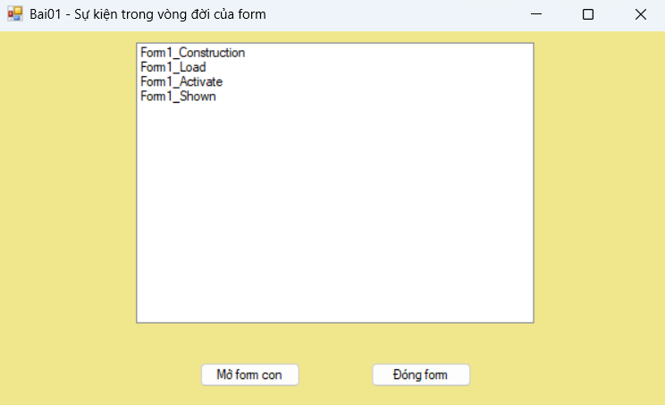
Khi focus cửa sổ khác | 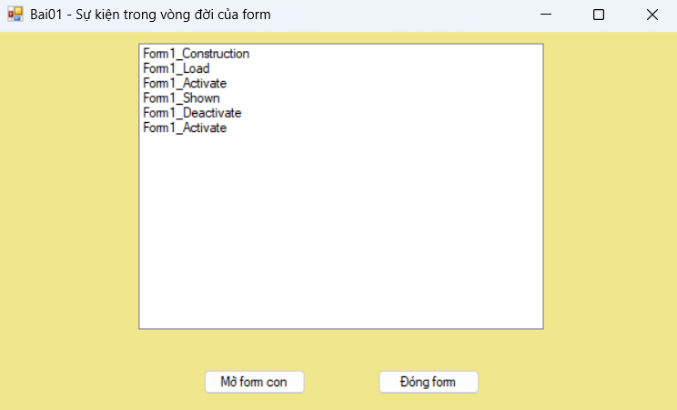
Khi mở form con (ChildForm) | 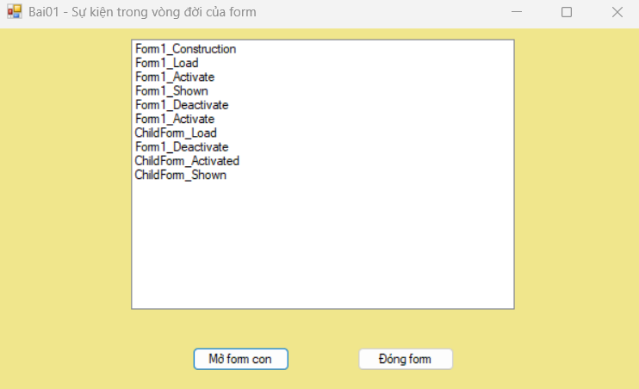
Focus lại Form1 khi đang mở form con | 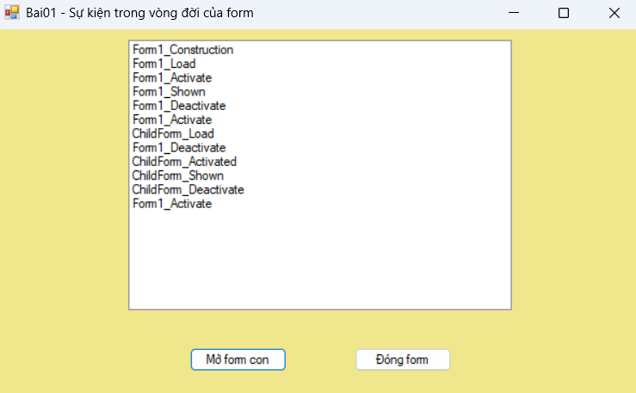
Focus lại ChildForm | 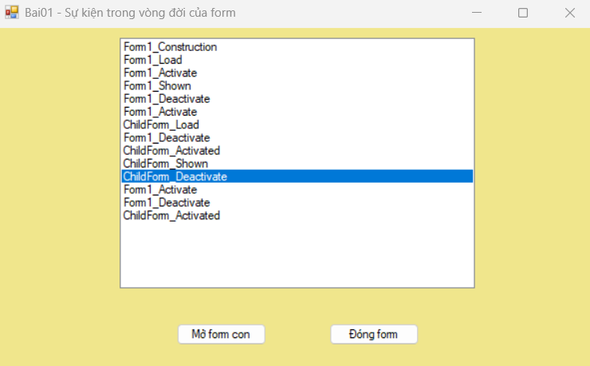
Đóng ChildForm | 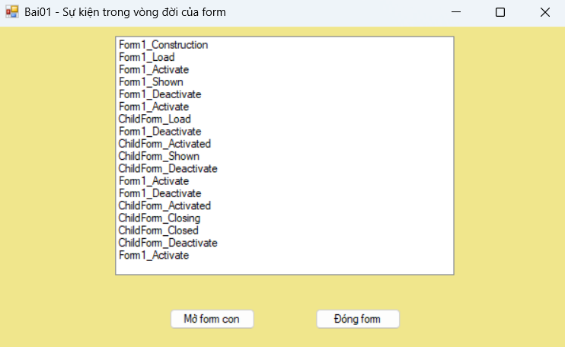

2. Viết chương trình minh họa sự kiện Paint trên Form. Mỗi khi sự kiện Paint xảy ra sẽ vẽ lại chuỗi “Paint Event” tại một vị trí x, y ngẫu nhiên trên Form
Hướng thực hiện: Sử dụng một button để gọi hàm Invalidate() mỗi khi cần sự kiện Paint xảy ra (vì hàm Invalidate() sẽ đánh dấu form là không hợp lệ Yêu cầu hệ điều hành vẽ lại form, chính là sự kiện Paint trên form).
Bảng 0-6 Nội dung code Form.Designer.cs của Bài 02
namespace Bai02
{
partial class Form1
{
/// <summary>
/// Required designer variable.
/// </summary>
private System.ComponentModel.IContainer components = null;

/// <summary>
/// Clean up any resources being used.
/// </summary>
/// <param name="disposing">true if managed resources should be disposed; otherwise, false.</param>
protected override void Dispose(bool disposing)
{
if (disposing && (components != null))
{
components.Dispose();
}
base.Dispose(disposing);
}

#region Windows Form Designer generated code

/// <summary>
/// Required method for Designer support - do not modify
/// the contents of this method with the code editor.
/// </summary>
private void InitializeComponent()
{
this.btnPaint = new System.Windows.Forms.Button();
this.SuspendLayout();
//
// btnPaint
//
this.btnPaint.BackColor = System.Drawing.Color.Transparent;
this.btnPaint.Font = new System.Drawing.Font("Microsoft Sans Serif", 12F, System.Drawing.FontStyle.Bold, System.Drawing.GraphicsUnit.Point, ((byte)(0)));
this.btnPaint.Location = new System.Drawing.Point(337, 191);
this.btnPaint.Name = "btnPaint";
this.btnPaint.Size = new System.Drawing.Size(92, 29);
this.btnPaint.TabIndex = 1;
this.btnPaint.Text = "PAINT";
this.btnPaint.UseVisualStyleBackColor = false;
this.btnPaint.Click += new System.EventHandler(this.btnPaint_Click);
//
// Form1
//
this.AutoScaleDimensions = new System.Drawing.SizeF(8F, 16F);
this.AutoScaleMode = System.Windows.Forms.AutoScaleMode.Font;
this.ClientSize = new System.Drawing.Size(800, 450);
this.Controls.Add(this.btnPaint);
this.Name = "Form1";
this.Text = "Bai02 - Paint Event";
this.Paint += new System.Windows.Forms.PaintEventHandler(this.frmPaintEvt);
this.ResumeLayout(false);

}

#endregion
private System.Windows.Forms.Button btnPaint;
}
}
Bảng 0-7 Nội dung code Form.cs của Bài 02
using System;
using System.Collections.Generic;
using System.ComponentModel;
using System.Data;
using System.Drawing;
using System.Linq;
using System.Text;
using System.Threading.Tasks;
using System.Windows.Forms;

namespace Bai02
{
public partial class Form1 : Form
{
public Form1()
{
InitializeComponent();
this.Invalidate();
}

private void frmPaintEvt(object sender, PaintEventArgs e)
{
Random rnd = new Random();
Graphics g = e.Graphics;

int x = rnd.Next(0, this.ClientSize.Width); // Chieu rong cua window hien tai
int y = rnd.Next(0, this.ClientSize.Height); // Chieu cao cua window hien tai
using (SolidBrush brush = new SolidBrush(Color.FromArgb(rnd.Next(0, 255), rnd.Next(0, 255), rnd.Next(0, 255))))
{
g.FillRectangle(brush, 0, 0, this.ClientSize.Width, this.ClientSize.Height);
}
using (SolidBrush textBrush = new SolidBrush(Color.Black))
{
// Su dung DrawString de ve chu len form
g.DrawString("Paint Event", new Font(this.Font.FontFamily, 12), textBrush, x, y);
}
}

private void btnPaint_Click(object sender, EventArgs e)
{
this.Invalidate();
}
}
}
Bảng 0-8 Chương trình của Bài 02
Khi vừa thực thi chương trình, sự kiện Paint sẽ được kích hoạt để vẽ Form Tạo ra text “Paint Event” ở một vị trí ngẫu nhiên và tô một màu ngẫu nhiên cho background. | 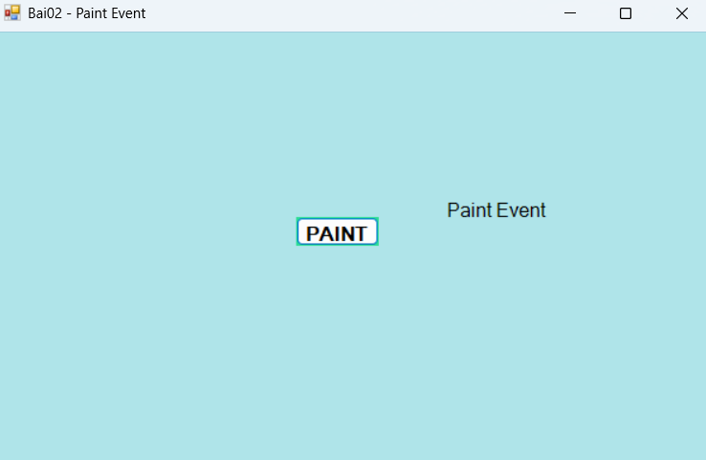
Khi ấn button “PAINT”, hàm Invalidate() sẽ được gọi Sự kiện Paint được kích hoạt để vẽ lại Form. | 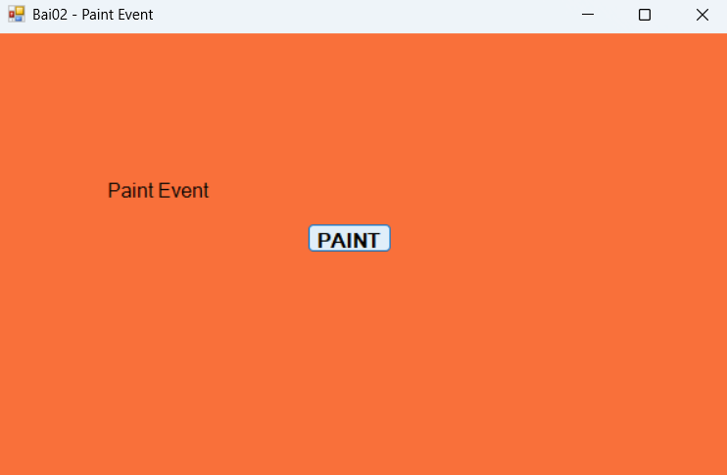
Khi phóng to cửa sổ | 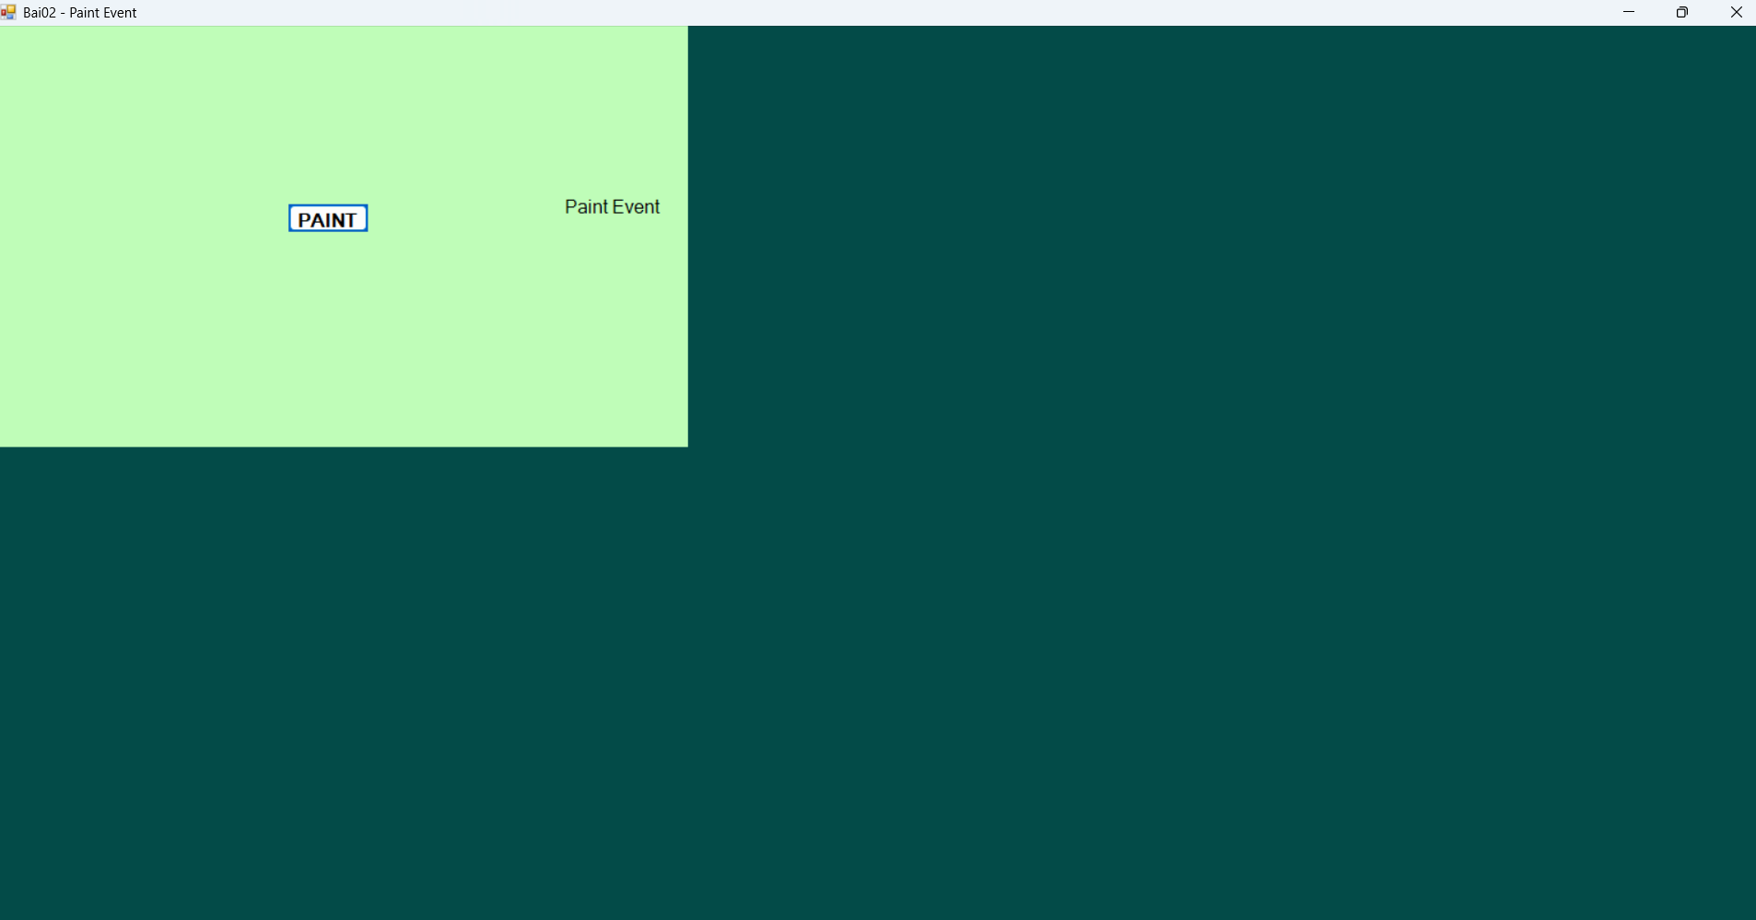
Ấn button “PAINT” một lần nữa để kích hoạt sự kiện Paint vẽ lại form khi của sổ đang được phóng to. | 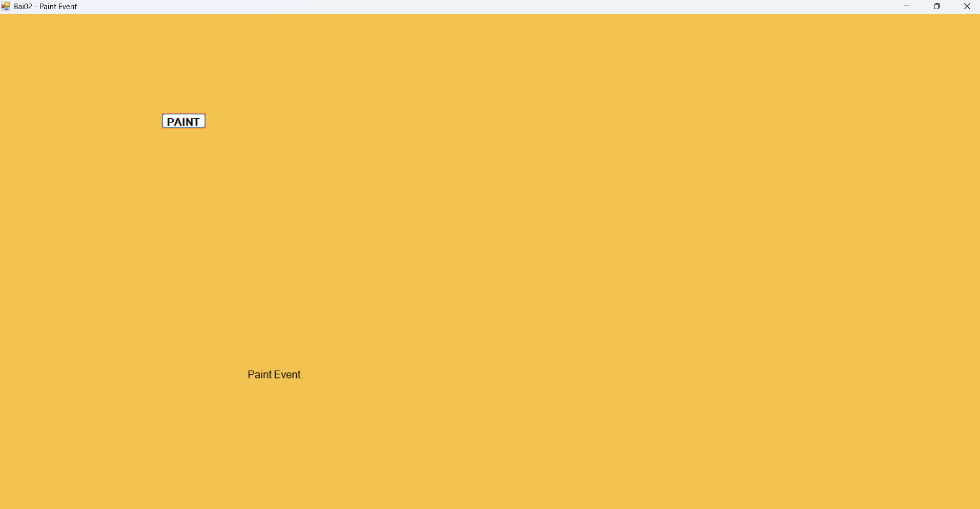

3. Viết chương trình minh họa sự kiện Click trên Button. Khi nhấn vào nút Change Color sẽ tiến hành chuyển màu nền của Form sang một màu ngẫu nhiên.
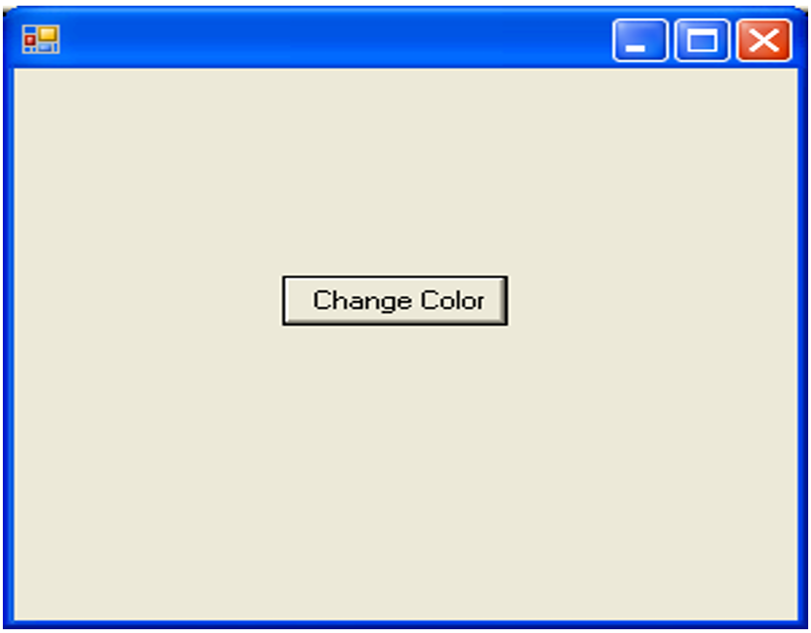
Hướng thực hiện: Sử dụng một button “Chang Color” để đổi màu chuyển màu nền của Form khi button được ấn.
Bảng 0-9 Nội dung code Form.Designer.cs của Bài 03
namespace Bai03
{
partial class Form1
{
/// <summary>
/// Required designer variable.
/// </summary>
private System.ComponentModel.IContainer components = null;

/// <summary>
/// Clean up any resources being used.
/// </summary>
/// <param name="disposing">true if managed resources should be disposed; otherwise, false.</param>
protected override void Dispose(bool disposing)
{
if (disposing && (components != null))
{
components.Dispose();
}
base.Dispose(disposing);
}

#region Windows Form Designer generated code

/// <summary>
/// Required method for Designer support - do not modify
/// the contents of this method with the code editor.
/// </summary>
private void InitializeComponent()
{
this.btnChangeColor = new System.Windows.Forms.Button();
this.SuspendLayout();
//
// btnChangeColor
//
this.btnChangeColor.BackColor = System.Drawing.SystemColors.Control;
this.btnChangeColor.FlatStyle = System.Windows.Forms.FlatStyle.System;
this.btnChangeColor.Font = new System.Drawing.Font("Microsoft Sans Serif", 12F, System.Drawing.FontStyle.Bold, System.Drawing.GraphicsUnit.Point, ((byte)(0)));
this.btnChangeColor.Location = new System.Drawing.Point(316, 192);
this.btnChangeColor.Name = "btnChangeColor";
this.btnChangeColor.Size = new System.Drawing.Size(187, 54);
this.btnChangeColor.TabIndex = 0;
this.btnChangeColor.Text = "Change Color";
this.btnChangeColor.UseVisualStyleBackColor = false;
this.btnChangeColor.Click += new System.EventHandler(this.btnChangeColor_Click);
//
// Form1
//
this.AutoScaleDimensions = new System.Drawing.SizeF(8F, 16F);
this.AutoScaleMode = System.Windows.Forms.AutoScaleMode.Font;
this.ClientSize = new System.Drawing.Size(800, 450);
this.Controls.Add(this.btnChangeColor);
this.Name = "Form1";
this.Text = "Bai03 - Button Click Event";
this.ResumeLayout(false);

}

#endregion

private System.Windows.Forms.Button btnChangeColor;
}
}
Bảng 0-10 Nội dung code Form.cs của Bài 03
using System;
using System.Drawing;
using System.Windows.Forms;

namespace Bai03
{
public partial class Form1 : Form
{
public Form1()
{
InitializeComponent();
}

private void btnChangeColor_Click(object sender, EventArgs e)
{
Random r = new Random();
// Chon mau ngau nhien
Color color = Color.FromArgb(r.Next(0, 255), r.Next(0, 255), r.Next(0, 255));
this.BackColor = color;
}
}
}
Bảng 0-11 Chương trình của Bài 03
Khi vừa thực thi chương trình, màu nền mặc định là màu trắng | 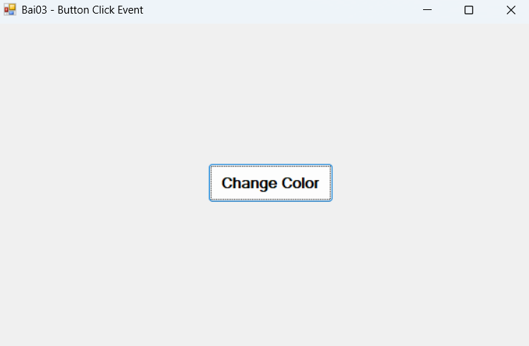
Khi ấn button “Change Color” | 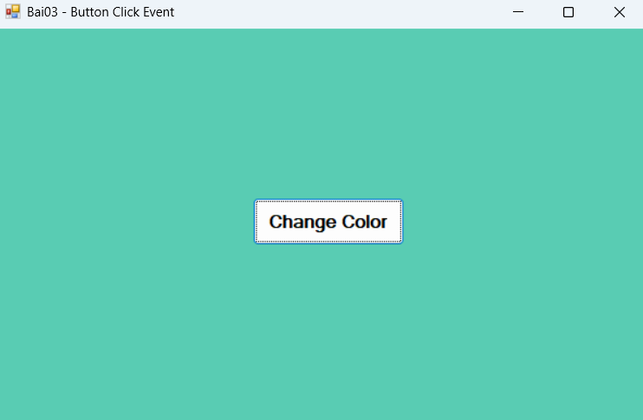
Ấn button “Change Color” thêm nhiều lần nữa | 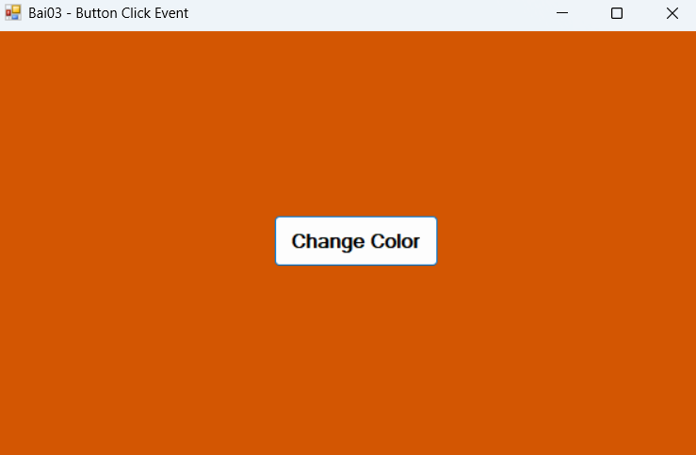  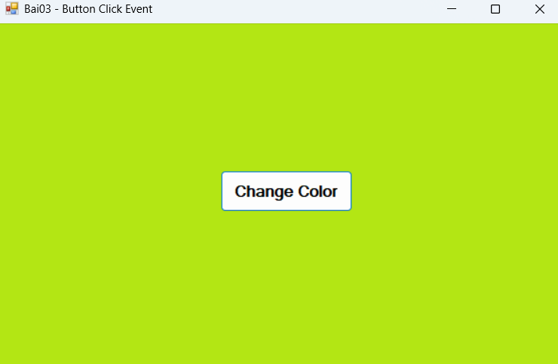  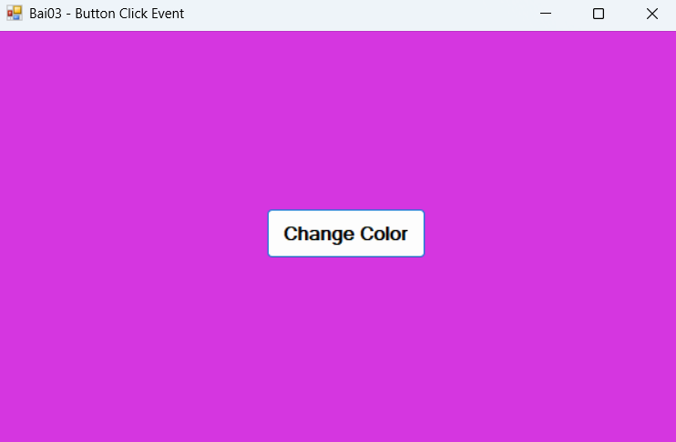

4. Viết chương trình minh họa sử dụng Menu và hộp thoại ColorDialog.

- Khi chọn chức năng Color trong menu Format sẽ mở ra hộp thoại ColorDialog - - Sau khi chọn màu trong hộp thoại ColorDialog sẽ tiến hành đổi màu nền của Form theo màu đã chọn
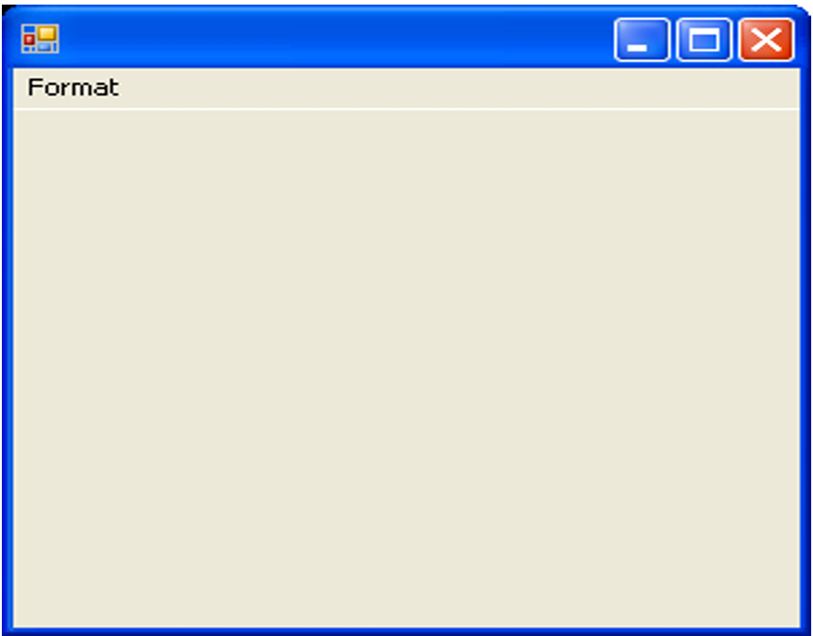
Bảng 0-12 Nội dung code Form.Designer.cs của Bài 04
namespace Bai04
{
partial class Form1
{
/// <summary>
/// Required designer variable.
/// </summary>
private System.ComponentModel.IContainer components = null;

/// <summary>
/// Clean up any resources being used.
/// </summary>
/// <param name="disposing">true if managed resources should be disposed; otherwise, false.</param>
protected override void Dispose(bool disposing)
{
if (disposing && (components != null))
{
components.Dispose();
}
base.Dispose(disposing);
}

#region Windows Form Designer generated code

/// <summary>
/// Required method for Designer support - do not modify
/// the contents of this method with the code editor.
/// </summary>
private void InitializeComponent()
{
this.menuMainMenu = new System.Windows.Forms.MenuStrip();
this.formatToolStripMenuItem = new System.Windows.Forms.ToolStripMenuItem();
this.optionToolStripMenuItem = new System.Windows.Forms.ToolStripMenuItem();
this.quitToolStripMenuItem = new System.Windows.Forms.ToolStripMenuItem();
this.colorToolStripMenuItem = new System.Windows.Forms.ToolStripMenuItem();
this.colorDialog1 = new System.Windows.Forms.ColorDialog();
this.menuMainMenu.SuspendLayout();
this.SuspendLayout();
//
// menuMainMenu
//
this.menuMainMenu.ImageScalingSize = new System.Drawing.Size(20, 20);
this.menuMainMenu.Items.AddRange(new System.Windows.Forms.ToolStripItem[] {
this.formatToolStripMenuItem,
this.optionToolStripMenuItem});
this.menuMainMenu.Location = new System.Drawing.Point(0, 0);
this.menuMainMenu.Name = "menuMainMenu";
this.menuMainMenu.Size = new System.Drawing.Size(800, 28);
this.menuMainMenu.TabIndex = 0;
this.menuMainMenu.Text = "menuStrip1";
//
// formatToolStripMenuItem
//
this.formatToolStripMenuItem.DropDownItems.AddRange(new System.Windows.Forms.ToolStripItem[] {
this.colorToolStripMenuItem});
this.formatToolStripMenuItem.Name = "formatToolStripMenuItem";
this.formatToolStripMenuItem.ShortcutKeys = ((System.Windows.Forms.Keys)((System.Windows.Forms.Keys.Control | System.Windows.Forms.Keys.A)));
this.formatToolStripMenuItem.Size = new System.Drawing.Size(70, 24);
this.formatToolStripMenuItem.Text = "Format";
//
// optionToolStripMenuItem
//
this.optionToolStripMenuItem.DropDownItems.AddRange(new System.Windows.Forms.ToolStripItem[] {
this.quitToolStripMenuItem});
this.optionToolStripMenuItem.Name = "optionToolStripMenuItem";
this.optionToolStripMenuItem.Size = new System.Drawing.Size(69, 24);
this.optionToolStripMenuItem.Text = "Option";
//
// quitToolStripMenuItem
//
this.quitToolStripMenuItem.Name = "quitToolStripMenuItem";
this.quitToolStripMenuItem.ShortcutKeys = ((System.Windows.Forms.Keys)((System.Windows.Forms.Keys.Control | System.Windows.Forms.Keys.Q)));
this.quitToolStripMenuItem.Size = new System.Drawing.Size(224, 26);
this.quitToolStripMenuItem.Text = "Quit";
this.quitToolStripMenuItem.Click += new System.EventHandler(this.quitToolStripMenuItem_Click);
//
// colorToolStripMenuItem
//
this.colorToolStripMenuItem.Name = "colorToolStripMenuItem";
this.colorToolStripMenuItem.ShortcutKeys = ((System.Windows.Forms.Keys)((System.Windows.Forms.Keys.Control | System.Windows.Forms.Keys.A)));
this.colorToolStripMenuItem.Size = new System.Drawing.Size(224, 26);
this.colorToolStripMenuItem.Text = "Color";
this.colorToolStripMenuItem.Click += new System.EventHandler(this.colorToolStripMenuItem_Click);
//
// Form1
//
this.AutoScaleDimensions = new System.Drawing.SizeF(8F, 16F);
this.AutoScaleMode = System.Windows.Forms.AutoScaleMode.Font;
this.ClientSize = new System.Drawing.Size(800, 450);
this.Controls.Add(this.menuMainMenu);
this.MainMenuStrip = this.menuMainMenu;
this.Name = "Form1";
this.Text = "Bai04 - Menu và Color Dialog";
this.menuMainMenu.ResumeLayout(false);
this.menuMainMenu.PerformLayout();
this.ResumeLayout(false);
this.PerformLayout();

}

#endregion

private System.Windows.Forms.MenuStrip menuMainMenu;
private System.Windows.Forms.ToolStripMenuItem formatToolStripMenuItem;
private System.Windows.Forms.ToolStripMenuItem colorToolStripMenuItem;
private System.Windows.Forms.ToolStripMenuItem optionToolStripMenuItem;
private System.Windows.Forms.ToolStripMenuItem quitToolStripMenuItem;
private System.Windows.Forms.ColorDialog colorDialog1;
}
}
Bảng 0-13 Nội dung code Form.cs của Bài 04
using System;
using System.Windows.Forms;

namespace Bai04
{
public partial class Form1 : Form
{
public Form1()
{
InitializeComponent();
}
private void colorToolStripMenuItem_Click(object sender, EventArgs e)
{
colorDialog1.ShowDialog();
this.BackColor = colorDialog1.Color;
}
private void quitToolStripMenuItem_Click(object sender, EventArgs e)
{
this.Close();
}
}
}

Bảng 0-14 Chương trình của Bài 04
Khi vừa thực thi chương trình | 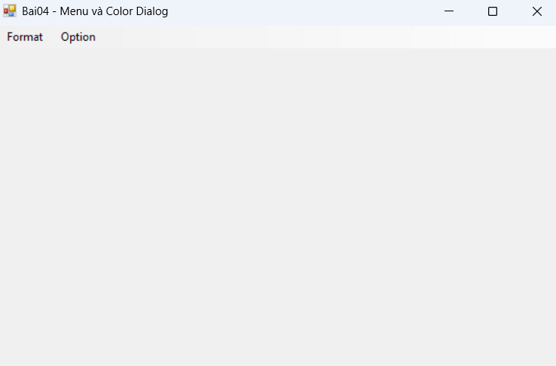
Mở menu Format sẽ hiện ra lựa chọn Color | 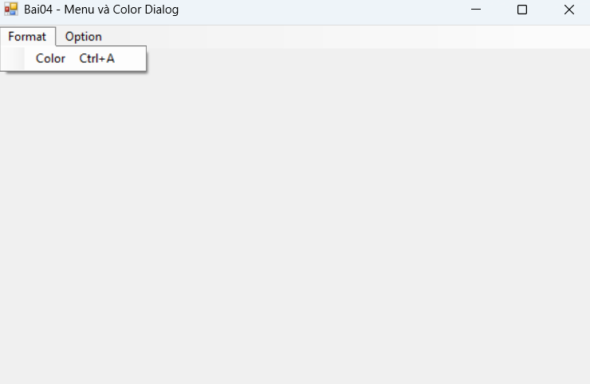
Chọn lựa chọn Color (hoặc ấn phím tắt Ctrl + A) để mở hộp thoại Color Dialog | 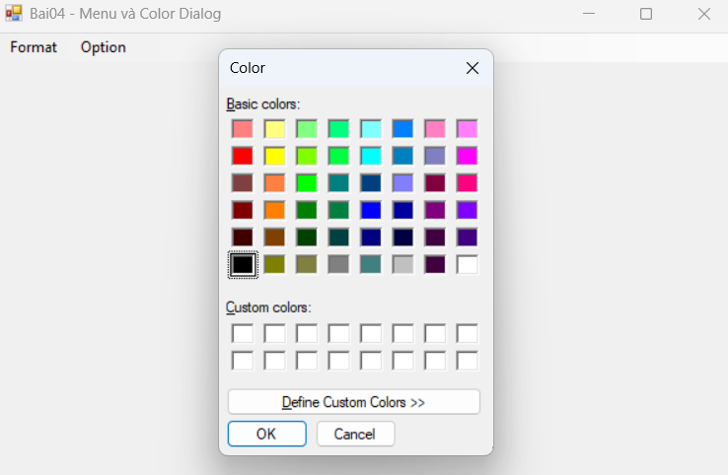
Chọn một màu có sẵn trên hộp thoại Color Dialog rồi ấn “OK” để thay đổi màu nền của form. Ví dụ chọn màu xanh dương. | 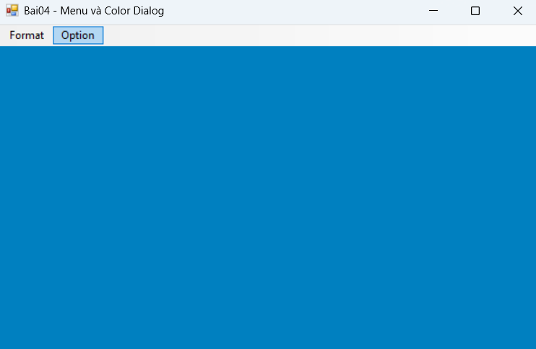
Ngoài ra có thể chọn lựa chọn “Define Custom Colors” trên hộp thoại Color Dialog để có thể chọn màu theo ý muốn. Ví dụ đổi thành màu vàng tự custom. | 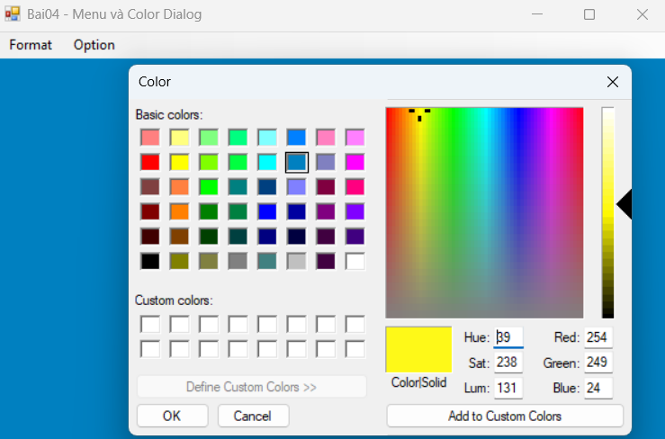  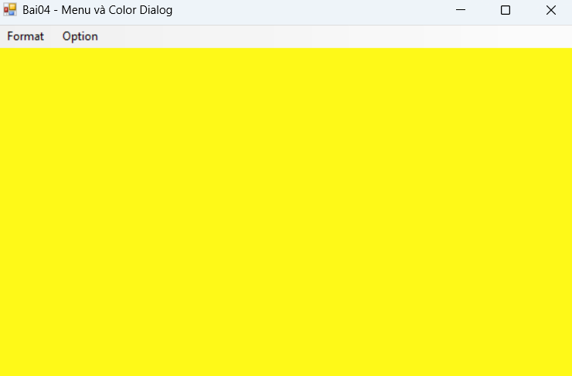

5. Xây dựng ứng ựng GUI có giao diện tương tự như sau:
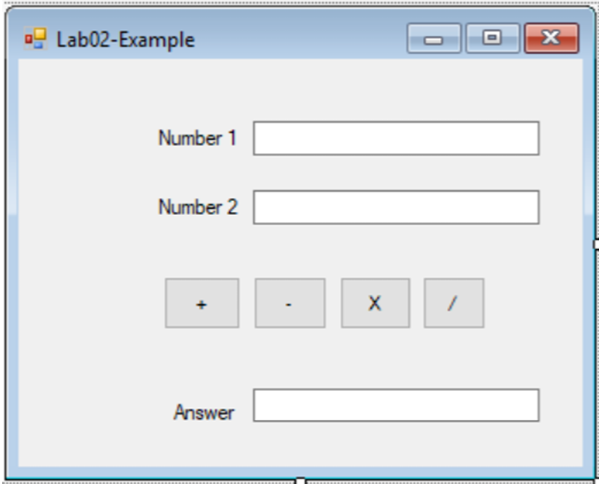

Bảng 0-15 Nội dung code Form.Designer.cs của Bài 05
Bai05
{
namespace partial class Form1
{
/// <summary>
/// Required designer variable.
/// </summary>
private System.ComponentModel.IContainer components = null;

/// <summary>
/// Clean up any resources being used.
/// </summary>
/// <param name="disposing">true if managed resources should be disposed; otherwise, false.</param>
protected override void Dispose(bool disposing)
{
if (disposing && (components != null))
{
components.Dispose();
}
base.Dispose(disposing);
}

#region Windows Form Designer generated code

/// <summary>
/// Required method for Designer support - do not modify
/// the contents of this method with the code editor.
/// </summary>
private void InitializeComponent()
{
this.lblNum1 = new System.Windows.Forms.Label();
this.lblNum2 = new System.Windows.Forms.Label();
this.txbNum1 = new System.Windows.Forms.TextBox();
this.txbNum2 = new System.Windows.Forms.TextBox();
this.btnAdd = new System.Windows.Forms.Button();
this.btnSubtract = new System.Windows.Forms.Button();
this.btnMultiple = new System.Windows.Forms.Button();
this.btnDevide = new System.Windows.Forms.Button();
this.txbAnswer = new System.Windows.Forms.TextBox();
this.lblAnswer = new System.Windows.Forms.Label();
this.SuspendLayout();
//
// lblNum1
//
this.lblNum1.AutoSize = true;
this.lblNum1.Font = new System.Drawing.Font("Segoe UI Semibold", 10.2F, System.Drawing.FontStyle.Bold, System.Drawing.GraphicsUnit.Point, ((byte)(0)));
this.lblNum1.Location = new System.Drawing.Point(197, 104);
this.lblNum1.Name = "lblNum1";
this.lblNum1.Size = new System.Drawing.Size(89, 23);
this.lblNum1.TabIndex = 0;
this.lblNum1.Text = "Number 1:";
//
// lblNum2
//
this.lblNum2.AutoSize = true;
this.lblNum2.Font = new System.Drawing.Font("Segoe UI Semibold", 10.2F, System.Drawing.FontStyle.Bold, System.Drawing.GraphicsUnit.Point, ((byte)(0)));
this.lblNum2.Location = new System.Drawing.Point(195, 146);
this.lblNum2.Name = "lblNum2";
this.lblNum2.Size = new System.Drawing.Size(91, 23);
this.lblNum2.TabIndex = 1;
this.lblNum2.Text = "Number 2:";
//
// txbNum1
//
this.txbNum1.BorderStyle = System.Windows.Forms.BorderStyle.FixedSingle;
this.txbNum1.Location = new System.Drawing.Point(297, 105);
this.txbNum1.Name = "txbNum1";
this.txbNum1.Size = new System.Drawing.Size(286, 22);
this.txbNum1.TabIndex = 2;
//
// txbNum2
//
this.txbNum2.BorderStyle = System.Windows.Forms.BorderStyle.FixedSingle;
this.txbNum2.Location = new System.Drawing.Point(298, 149);
this.txbNum2.Name = "txbNum2";
this.txbNum2.Size = new System.Drawing.Size(284, 22);
this.txbNum2.TabIndex = 3;
//
// btnAdd
//
this.btnAdd.BackColor = System.Drawing.Color.FromArgb(((int)(((byte)(224)))), ((int)(((byte)(224)))), ((int)(((byte)(224)))));
this.btnAdd.FlatStyle = System.Windows.Forms.FlatStyle.Flat;
this.btnAdd.Font = new System.Drawing.Font("Microsoft Sans Serif", 16.2F, System.Drawing.FontStyle.Regular, System.Drawing.GraphicsUnit.Point, ((byte)(0)));
this.btnAdd.Location = new System.Drawing.Point(227, 230);
this.btnAdd.Name = "btnAdd";
this.btnAdd.Size = new System.Drawing.Size(49, 46);
this.btnAdd.TabIndex = 4;
this.btnAdd.Text = "+";
this.btnAdd.UseVisualStyleBackColor = false;
this.btnAdd.Click += new System.EventHandler(this.btnAdd_Click);
//
// btnSubtract
//
this.btnSubtract.BackColor = System.Drawing.Color.FromArgb(((int)(((byte)(224)))), ((int)(((byte)(224)))), ((int)(((byte)(224)))));
this.btnSubtract.FlatStyle = System.Windows.Forms.FlatStyle.Flat;
this.btnSubtract.Font = new System.Drawing.Font("Microsoft Sans Serif", 16.2F, System.Drawing.FontStyle.Regular, System.Drawing.GraphicsUnit.Point, ((byte)(0)));
this.btnSubtract.Location = new System.Drawing.Point(320, 230);
this.btnSubtract.Name = "btnSubtract";
this.btnSubtract.Size = new System.Drawing.Size(49, 46);
this.btnSubtract.TabIndex = 5;
this.btnSubtract.Text = "-";
this.btnSubtract.UseVisualStyleBackColor = false;
this.btnSubtract.Click += new System.EventHandler(this.btnSubtract_Click);
//
// btnMultiple
//
this.btnMultiple.BackColor = System.Drawing.Color.FromArgb(((int)(((byte)(224)))), ((int)(((byte)(224)))), ((int)(((byte)(224)))));
this.btnMultiple.FlatStyle = System.Windows.Forms.FlatStyle.Flat;
this.btnMultiple.Font = new System.Drawing.Font("Microsoft Sans Serif", 16.2F, System.Drawing.FontStyle.Regular, System.Drawing.GraphicsUnit.Point, ((byte)(0)));
this.btnMultiple.Location = new System.Drawing.Point(417, 230);
this.btnMultiple.Name = "btnMultiple";
this.btnMultiple.Size = new System.Drawing.Size(49, 46);
this.btnMultiple.TabIndex = 6;
this.btnMultiple.Text = "x";
this.btnMultiple.UseVisualStyleBackColor = false;
this.btnMultiple.Click += new System.EventHandler(this.btnMultiple_Click);
//
// btnDevide
//
this.btnDevide.BackColor = System.Drawing.Color.FromArgb(((int)(((byte)(224)))), ((int)(((byte)(224)))), ((int)(((byte)(224)))));
this.btnDevide.FlatStyle = System.Windows.Forms.FlatStyle.Flat;
this.btnDevide.Font = new System.Drawing.Font("Microsoft Sans Serif", 16.2F, System.Drawing.FontStyle.Regular, System.Drawing.GraphicsUnit.Point, ((byte)(0)));
this.btnDevide.Location = new System.Drawing.Point(514, 230);
this.btnDevide.Name = "btnDevide";
this.btnDevide.Size = new System.Drawing.Size(49, 46);
this.btnDevide.TabIndex = 7;
this.btnDevide.Text = "/";
this.btnDevide.UseVisualStyleBackColor = false;
this.btnDevide.Click += new System.EventHandler(this.btnDevide_Click);
//
// txbAnswer
//
this.txbAnswer.BackColor = System.Drawing.SystemColors.ButtonHighlight;
this.txbAnswer.BorderStyle = System.Windows.Forms.BorderStyle.FixedSingle;
this.txbAnswer.Location = new System.Drawing.Point(299, 322);
this.txbAnswer.Name = "txbAnswer";
this.txbAnswer.ReadOnly = true;
this.txbAnswer.Size = new System.Drawing.Size(284, 22);
this.txbAnswer.TabIndex = 9;
//
// lblAnswer
//
this.lblAnswer.AutoSize = true;
this.lblAnswer.Font = new System.Drawing.Font("Segoe UI Semibold", 10.2F, System.Drawing.FontStyle.Bold, System.Drawing.GraphicsUnit.Point, ((byte)(0)));
this.lblAnswer.Location = new System.Drawing.Point(197, 319);
this.lblAnswer.Name = "lblAnswer";
this.lblAnswer.Size = new System.Drawing.Size(71, 23);
this.lblAnswer.TabIndex = 8;
this.lblAnswer.Text = "Answer:";
//
// Form1
//
this.AutoScaleDimensions = new System.Drawing.SizeF(8F, 16F);
this.AutoScaleMode = System.Windows.Forms.AutoScaleMode.Font;
this.ClientSize = new System.Drawing.Size(800, 450);
this.Controls.Add(this.txbAnswer);
this.Controls.Add(this.lblAnswer);
this.Controls.Add(this.btnDevide);
this.Controls.Add(this.btnMultiple);
this.Controls.Add(this.btnSubtract);
this.Controls.Add(this.btnAdd);
this.Controls.Add(this.txbNum2);
this.Controls.Add(this.txbNum1);
this.Controls.Add(this.lblNum2);
this.Controls.Add(this.lblNum1);
this.Name = "Form1";
this.Text = "Bai05 - GUI";
this.ResumeLayout(false);
this.PerformLayout();

}

#endregion

private System.Windows.Forms.Label lblNum1;
private System.Windows.Forms.Label lblNum2;
private System.Windows.Forms.TextBox txbNum1;
private System.Windows.Forms.TextBox txbNum2;
private System.Windows.Forms.Button btnAdd;
private System.Windows.Forms.Button btnSubtract;
private System.Windows.Forms.Button btnMultiple;
private System.Windows.Forms.Button btnDevide;
private System.Windows.Forms.TextBox txbAnswer;
private System.Windows.Forms.Label lblAnswer;
}
}

Bảng 0-16 Nội dung code Form.cs của Bài 05
using System;
using System.Windows.Forms;

namespace Bai05
{
public partial class Form1 : Form
{
private float _num1, _num2;
public Form1()
{
InitializeComponent();
}
// Cộng
private void btnAdd_Click(object sender, EventArgs e)
{
if(CheckInput())
txbAnswer.Text = (_num1 + _num2).ToString();
}
// Trừ
private void btnSubtract_Click(object sender, EventArgs e)
{
if (CheckInput())
txbAnswer.Text = (_num1 - _num2).ToString();
}
// Nhân
private void btnMultiple_Click(object sender, EventArgs e)
{
if (CheckInput())
txbAnswer.Text = (_num1 * _num2).ToString("");
}
// Chia
private void btnDevide_Click(object sender, EventArgs e)
{
if (!CheckInput()) return;
if(_num2 == 0)
{
MessageBox.Show("Không thể chia cho 0!");
txbNum2.Text = "";
}
txbAnswer.Text = (_num1 / _num2).ToString("");
}
// Kiểm tra điều kiện nhập
private bool CheckInput()
{
if (txbNum1.Text == "" || txbNum2.Text == "")
{
MessageBox.Show("Vui lòng nhập đủ cả hai số!");
return false;
}
if (!double.TryParse(txbNum1.Text, out _num1) || !double.TryParse(txbNum2.Text, out _num2))
{
MessageBox.Show("Dữ liệu không hợp lệ, vui lòng nhập lại!");
txbNum1.Text = "";
txbNum2.Text = "";
txbAnswer.Text = "";
return false;
}
return true;
}
}
}
Bảng 0-17 Test chương trình của Bài 05
Khi vừa thực thi chương trình | 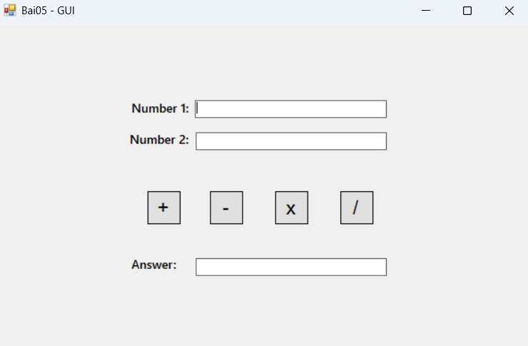
Ấn nút thực hiện một phép tính bất kì khi chưa nhập đủ hai số, sẽ hiện thông báo yêu cầu người dùng nhập đủ hai số. | 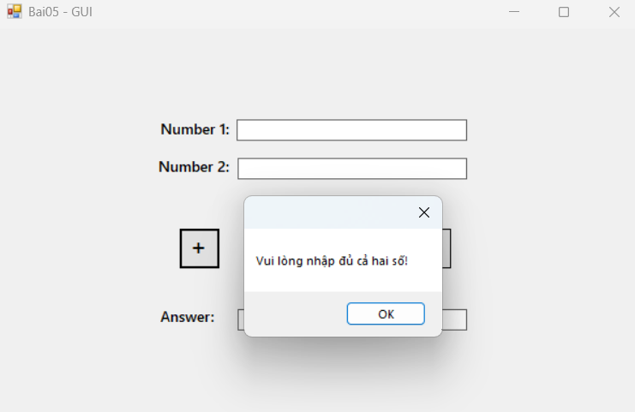  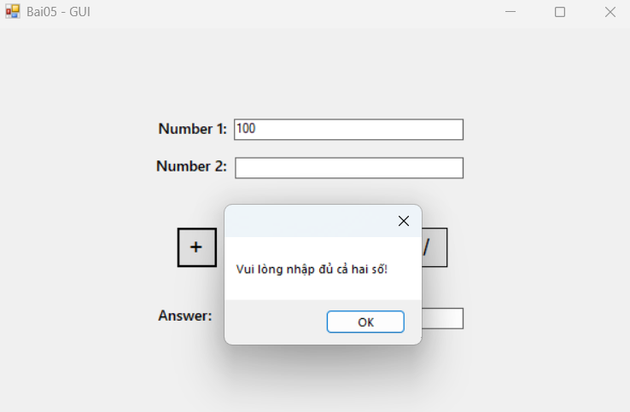
Khi nhập vào chữ cái hoặc cái ký tự không thể tính toán, sẽ thông báo “Dữ liệu không hợp lệ, vui lòng nhập lại!”. | 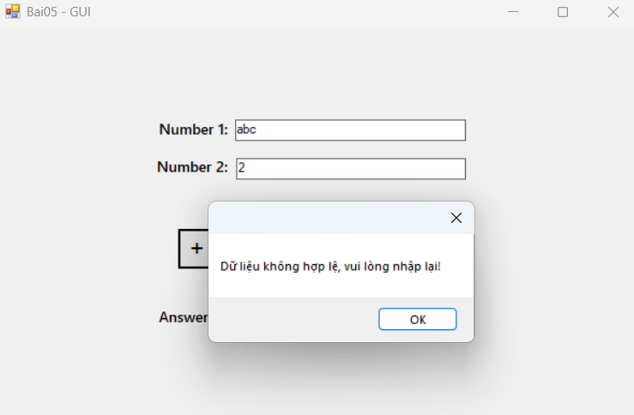  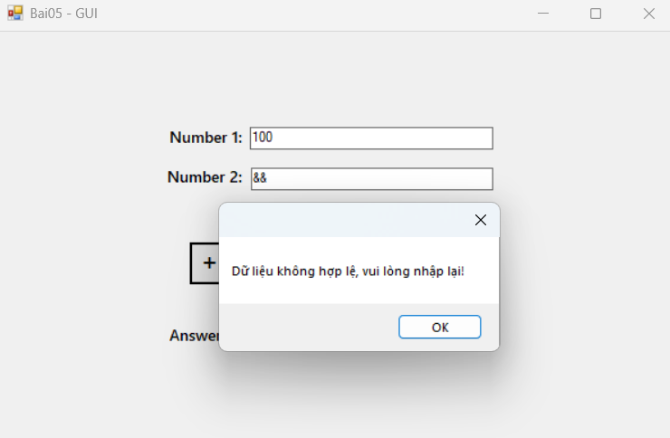
Cộng hai số | 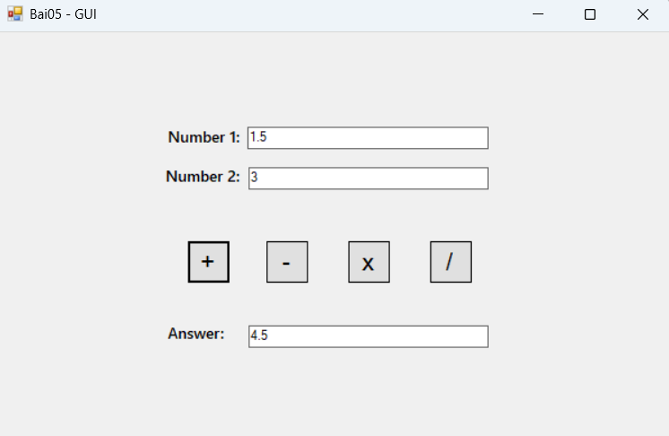
Trừ hai số | 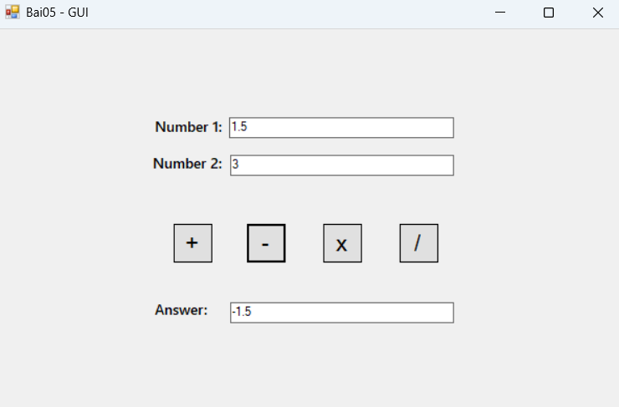
Nhân hai số | 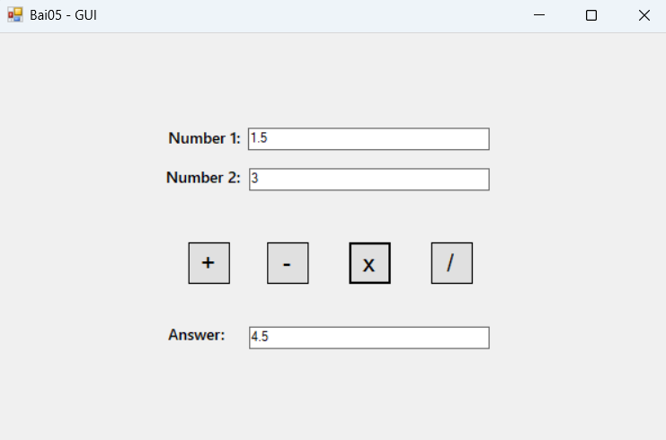
Chia hai số | 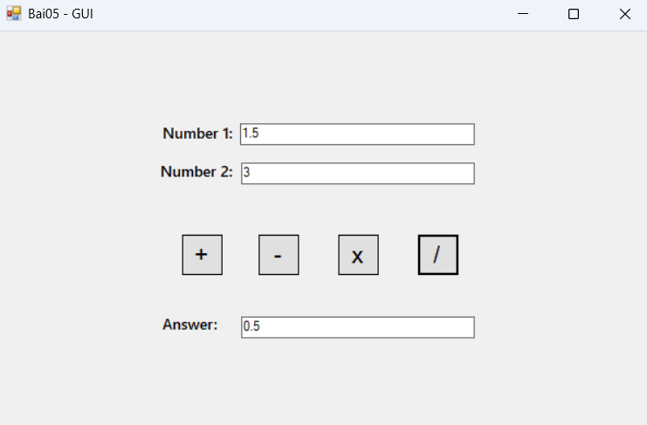
Khi chia cho 0, sẽ hiện thông báo “Không thể chia cho 0” | 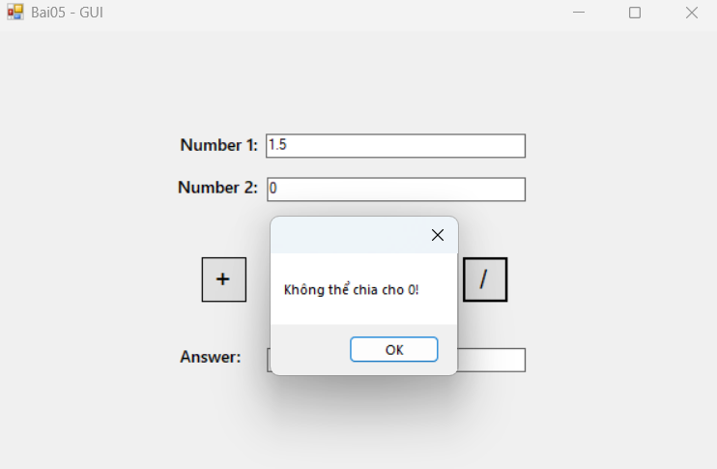
Khi kết quả là số rất lớn, kết quả sẽ được chuyển thành số khoa học. | 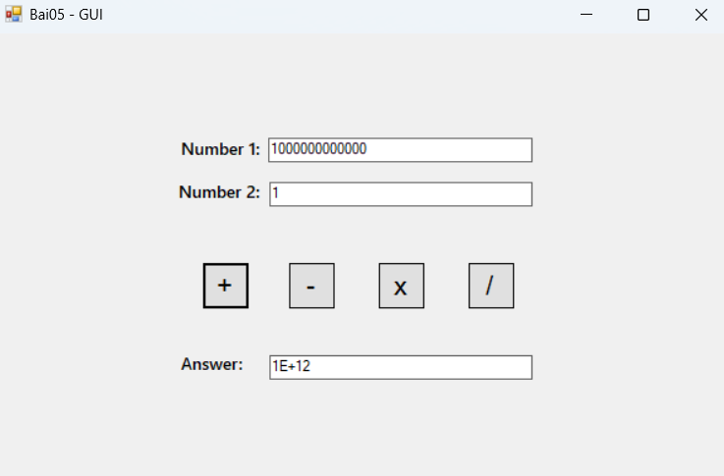

6. Xây dựng ứng Calculator có giao diện tương tự Calculator của Window
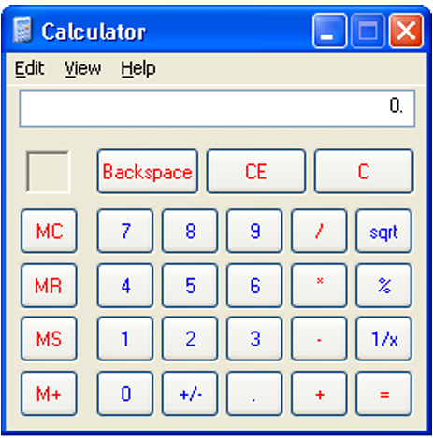
Bảng 0-18 Nội dung code Form.cs của Bài 06
using System;
using System.Data;
using System.Windows.Forms;

namespace Bai06
{
public partial class frmCaculator : Form
{
char? pendingOperator = null;
string firstOperand = "";
string secondOperand = "";
int? secondOperandFirstIndex = null;
bool isTypingFirstOperand = true;
public frmCaculator()
{
InitializeComponent();
}

// NUMBER BUTTONS
private void numberButton_Click(object sender, EventArgs e)
{
FirstClick();
Button clickedButton = (Button)sender;
char c;
int value = (int)clickedButton.Tag;
switch (value)
{
case 1:
c = '1';
break;
case 2:
c = '2';
break;
case 3:
c = '3';
break;
case 4:
c = '4';
break;
case 5:
c = '5';
break;
case 6:
c = '6';
break;
case 7:
c = '7';
break;
case 8:
c = '8';
break;
case 9:
c = '9';
break;
default:
c = '0';
break;
}
txbMainTextbox.Text += c;
AddNumberToOperand(c);
}

// OPERATOR BUTTONS //
#region Operator buttons
private void btnAdd_Click(object sender, EventArgs e)
{
FirstClick();
txbMainTextbox.Text += "+";
pendingOperator = '+';
HandleOperand();
}

private void btnSubtract_Click(object sender, EventArgs e)
{
FirstClick();
txbMainTextbox.Text += "-";
pendingOperator = '-';
HandleOperand();
}

private void btnMultiplication_Click(object sender, EventArgs e)
{
FirstClick();
txbMainTextbox.Text += "*";
pendingOperator = '*';
HandleOperand();
}

private void btnDevision_Click(object sender, EventArgs e)
{
FirstClick();
txbMainTextbox.Text += "/";
pendingOperator = '/';
HandleOperand();
}
private void btnSqrt_Click(object sender, EventArgs e)
{
try
{
double res = Math.Sqrt(double.Parse(txbMainTextbox.Text));
txbMainTextbox.Text = FormatResult(res);
firstOperand = txbMainTextbox.Text;
secondOperand = "";
pendingOperator = null;
secondOperandFirstIndex = null;
isTypingFirstOperand = true;
}
catch
{
MessageBox.Show("Phép tính không hợp lệ!");
}
}
private void btnPercent_Click(object sender, EventArgs e)
{
if (firstOperand == "" || secondOperand == "")
return;
txbMainTextbox.Text = txbMainTextbox.Text.Remove((int)secondOperandFirstIndex);
double num = 0;
if(pendingOperator == '+' || pendingOperator == '-')
{
num = (double.Parse(secondOperand) / 100f) * double.Parse(firstOperand);
}
else if (pendingOperator == '*' || pendingOperator == '/')
{
num = double.Parse(secondOperand) / 100f;
}
txbMainTextbox.Text += num.ToString();
}

private void btnDevideByX_Click(object sender, EventArgs e)
{
try
{
if(txbMainTextbox.Text == "0")
{
MessageBox.Show("Phép tính không hợp lệ!");
return;
}
double res = 1f / double.Parse(txbMainTextbox.Text);
txbMainTextbox.Text = FormatResult(res);
firstOperand = txbMainTextbox.Text;
secondOperand = "";
pendingOperator = null;
secondOperandFirstIndex = null;
isTypingFirstOperand = true;
}
catch
{
MessageBox.Show("Phép tính không hợp lệ!");
}
}

private void btnDot_Click(object sender, EventArgs e)
{
FirstClick();
txbMainTextbox.Text += ".";
AddNumberToOperand('.');
}

private void btnAddSubtract_Click(object sender, EventArgs e)
{

}

private void btnEqual_Click(object sender, EventArgs e)
{
try
{
DataTable dt = new DataTable();
object res = dt.Compute(txbMainTextbox.Text, "");
txbMainTextbox.Text = FormatResult(res);
firstOperand = txbMainTextbox.Text;
secondOperand = "";
pendingOperator = null;
secondOperandFirstIndex = null;
isTypingFirstOperand = true;
}
catch
{
MessageBox.Show("Phép tính không hợp lệ!");
txbMainTextbox.Text = "0";
}

}
#endregion

// Kiem tra neu la ky tu dau tien duoc an
private void FirstClick()
{
if(txbMainTextbox.Text == "0")
{
txbMainTextbox.Text = "";
}
}
private void AddNumberToOperand(char c)
{
if (isTypingFirstOperand)
{
firstOperand += c;
}
else
{
secondOperand += c;
}
}
private void HandleOperand()
{
if (secondOperand == "") //Typing the second operand
{
isTypingFirstOperand = false;
}
else //Handle when user typing more than two operands
{
firstOperand = secondOperand;
secondOperand = "";
}
secondOperandFirstIndex = txbMainTextbox.Text.Length;
}

private string FormatResult(object res)
{
decimal decimalResult = Convert.ToDecimal(res);
return decimalResult.ToString("G29");
}

// FUNCTION BUTTONS
#region Function buttons
private void btnC_Click(object sender, EventArgs e)
{
txbMainTextbox.Text = "0";
firstOperand = secondOperand = "";
secondOperandFirstIndex = null;
pendingOperator = null;
isTypingFirstOperand = true;
}

private void btnCE_Click(object sender, EventArgs e)
{
if (isTypingFirstOperand)
{
btnC_Click(sender, e);
}
else
{
secondOperand = "";
if (secondOperandFirstIndex.HasValue)
{
txbMainTextbox.Text = txbMainTextbox.Text.Substring(0, secondOperandFirstIndex.Value);
}
else
{
btnC_Click(sender, e);
}
}
}

private void btnBackspace_Click(object sender, EventArgs e)
{
if (txbMainTextbox.Text == "0")
return;

if (txbMainTextbox.Text.Length == 1)
{
txbMainTextbox.Text = "0";
firstOperand = "";
isTypingFirstOperand = true;
return;
}

// Save the last char to showing what char to be removed
char lastChar = txbMainTextbox.Text[txbMainTextbox.Text.Length - 1];

txbMainTextbox.Text = txbMainTextbox.Text.Remove(txbMainTextbox.Text.Length - 1);
if (lastChar == '+' || lastChar == '-' || lastChar == '*' || lastChar == '/')
{
pendingOperator = null;
isTypingFirstOperand = true;
secondOperandFirstIndex = null;
}
else if (isTypingFirstOperand)
{
if (firstOperand.Length > 0)
{
firstOperand = firstOperand.Remove(firstOperand.Length - 1);
}
}
else
{
if (secondOperand.Length > 0)
{
secondOperand = secondOperand.Remove(secondOperand.Length - 1);
}
}
}
#endregion
}
}
Do nội dung code Form.Designer.cs khá dài nên sẽ không để trực tiếp trong báo cáo này (Có thể xem trong link Github cuối báo cáo).
Bảng 0-19 Test chương trình của Bài 06
Khi bắt đầu thực thi chương trình | 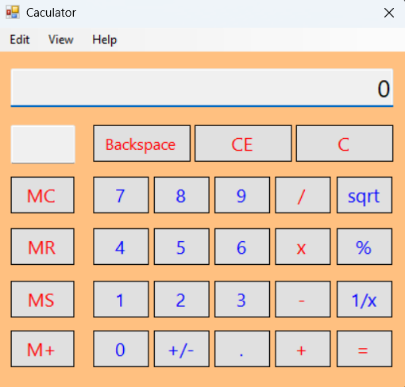
Thực hiện bốn phép tính toán cơ bản (+, -, *, /) | Phép tính: 5-2*5 = -5  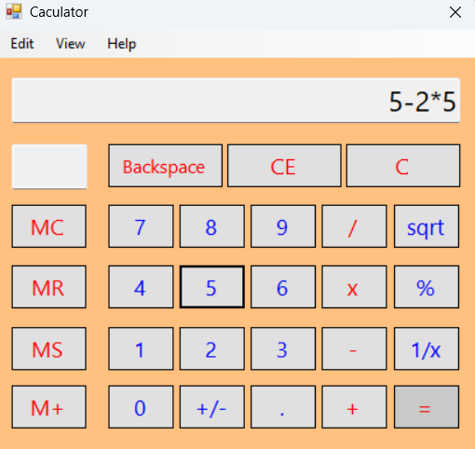  Kết quả:  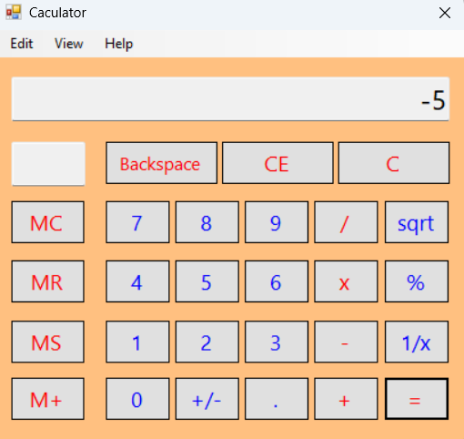  Phép tính: 30/2 + 85 -50 + 475*2 = 1000  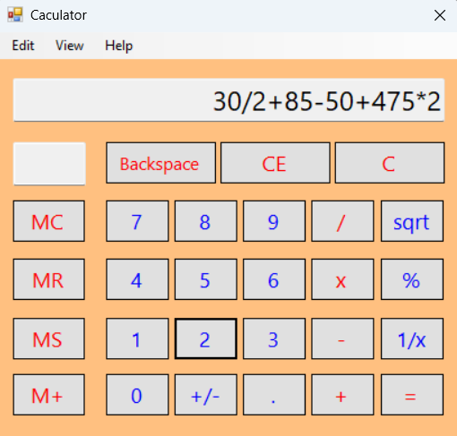  Kết quả:  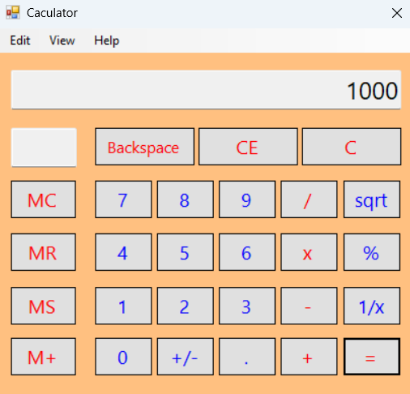
Khi nhập một biểu thức tính không hợp lệ, chương trình sẽ thông báo “Phép tính không hợp lệ!” | 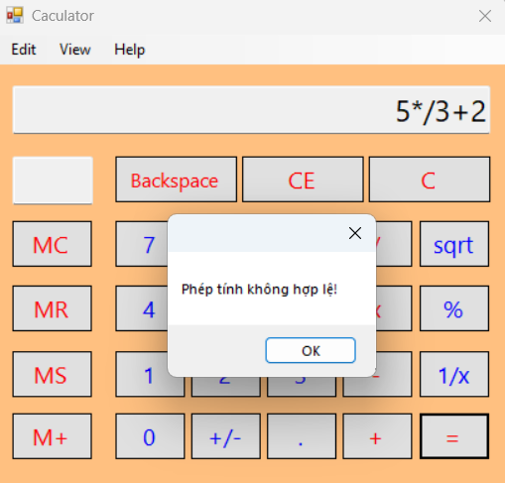
Phép toán lấy căn bậc 2 Sqrt | Căn bậc 2 của 9 = 3:  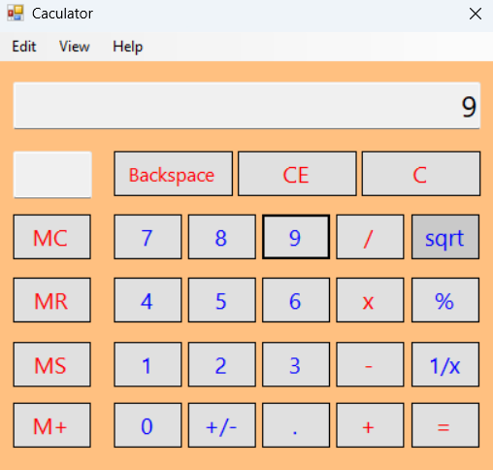  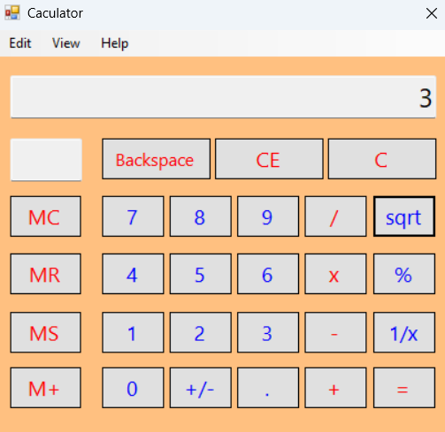  Căn bậc 2 của 1234567 xấp xỉ 1111.111:  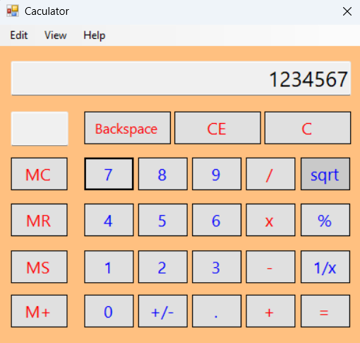  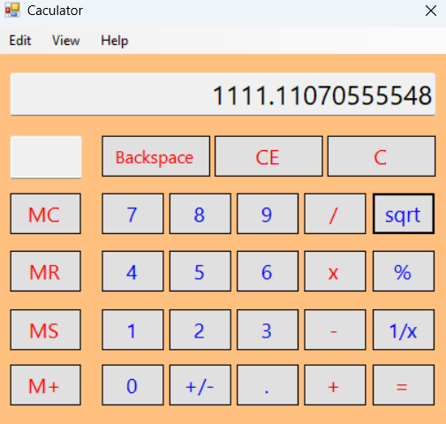
Phép tính 1/x để lấy giá trị nghịch đảo của giá trị hiện tại hiển thị trên màn hình | Giá trị 1/25 = 0.04  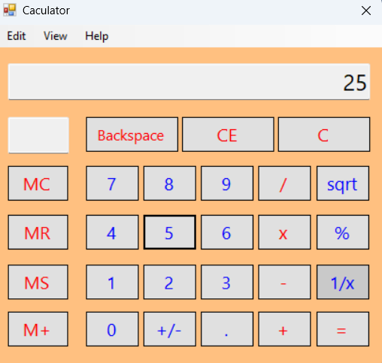  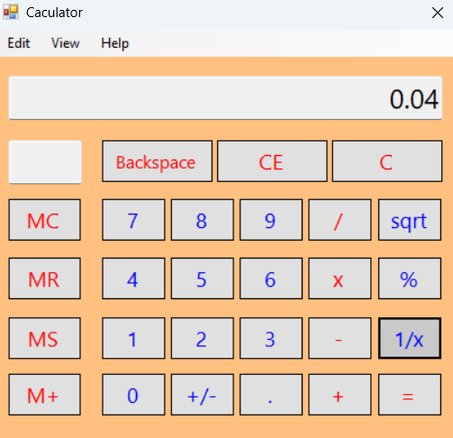
Phép toán % có hai ý nghĩa:  Giả sử ta có biểu thức:  a <phép toán> b%  Nếu phép toán là + hoặc -, phép % sẽ lấy b% của a làm operand thứ hai.  - Ví dụ:  500 + 20% = 500 + 100 = 600  Nếu phép toán là * hoặc /, phép % sẽ lấy b/100 làm operand thứ hai. | Nếu ấn thêm dấu % vào biểu thức 500 + 20  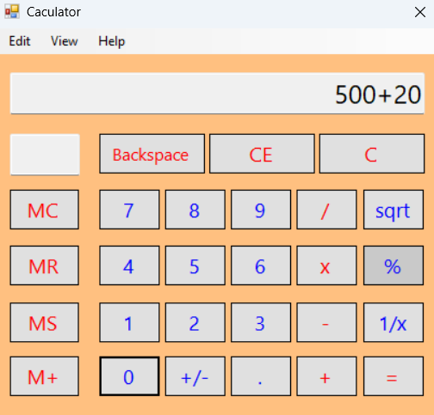  Nó sẽ trở thành 500 + 100 (do 20% của 500 là 100):  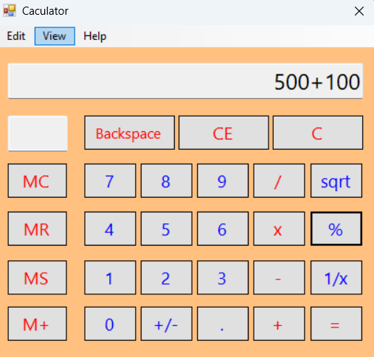  Nếu ta thêm % vào biểu thức bên dưới  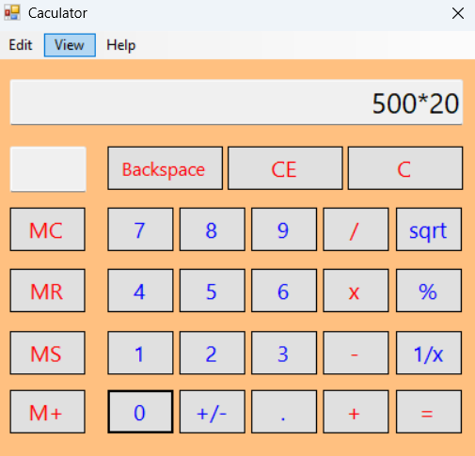  Nó sẽ trở thành 500 * 0.2 (do 20% = 0.2)  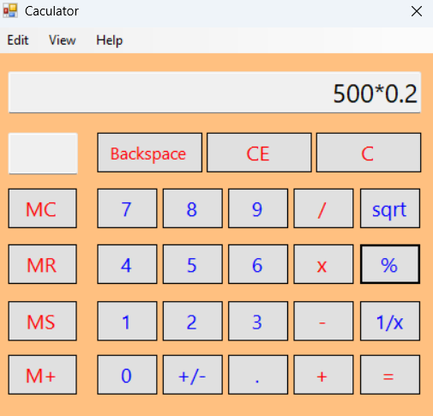
Nút Backspace dùng để xóa 1 ký tự (không phân biệt là toán tử hay là số) | 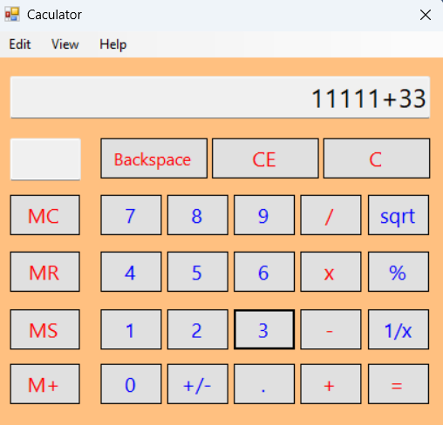  Ấn Backspace 3 lần, ta được  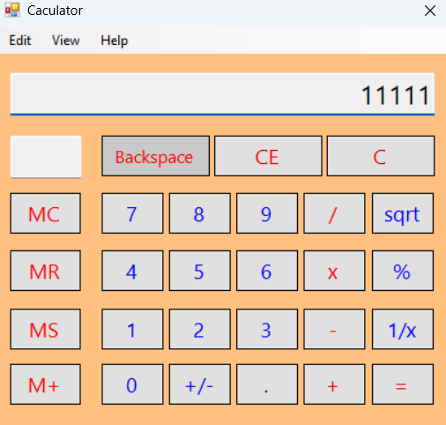
Nút CE dùng để xóa số gần nhất mà người dùng đã nhập, CE không được dùng để xóa toán tử | 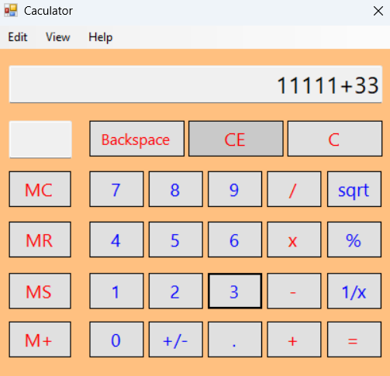  Ấn phím CE, ta được:  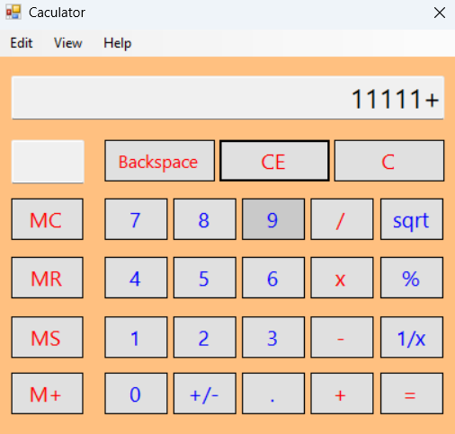
Nút C dùng để xóa toàn bộ biểu thức và kết quả tính toán trên màn hình | 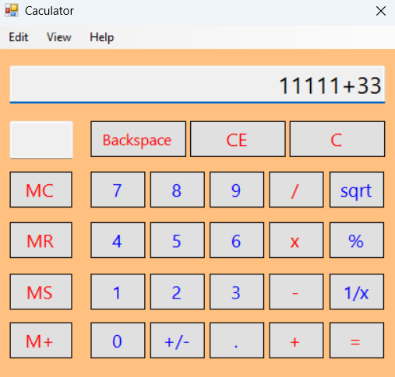  Sau khi ấn nút C:  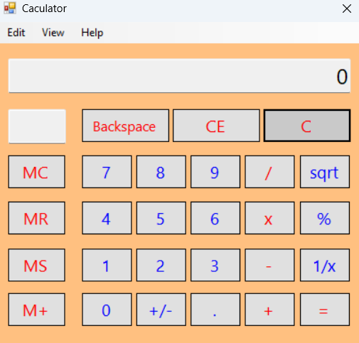

7. Xây dựng ứng dụng giúp cho rạp chiếu phim quản lý việc bán vé của mình với giao diện như sau:
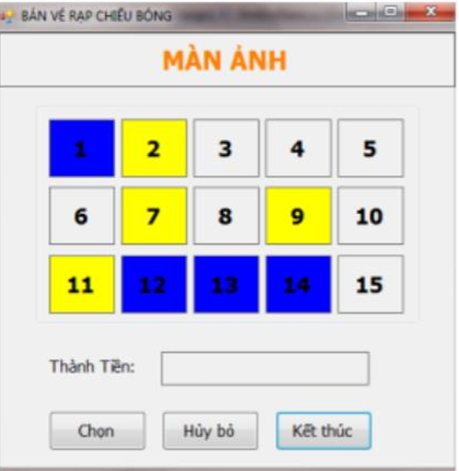
Rạp có 3 hàng ghế, mỗi hàng có 5 ghế, các ghế được đánh số từ 1 đến 15 và được phân thành 3 dãy như (hình trên):
- Giá vé lô A 5000/vé
- Giá vé lô B 6500/vé
- Giá vé lô C 8000/vé
Trên Form trình bày một sơ đồ các chỗ ngồi để người sử dụng chọn vị trí muốn mua. Trên sơ đồ này cũng thể hiện những vị trí đã bán vé và những vị trí chưa bán vé bằng cách thể hiện màu khác nhau (ghế chưa bán vé màu trắng, ghế đã bán vé màu vàng).
Khi người sử dụng click chuột tại một vị trí trên sơ đồ thì:
- Nếu đây là vị trí chưa bán vé thì đổi màu của vị trí này sang màu xanh để cho biết đây là vị trí đang chọn.
- Nếu đây là vị trí đang chọn (có màu xanh) thì đổi màu của vị trí này trở về màu trắng
- Nếu đây là một vị trí đã bán vé (có màu vàng) thì xuất hiện một Message box thông báo cho người sử dụng biết vé ở vị trí này đã được bán. Sau khi đã chọn các vị trí người sử dụng có thể click chuột vào nút CHỌN hoặc HỦY BỎ
Nếu click vào nút CHỌN thì:
- Đổi màu các vị trí đã chọn (màu xanh) trên sơ đồ sang màu vàng (cho biết vị trí đã bán vé)
- Xuất lên một Label tổng số tiền phải trả cho số vé đã mua (phụ thuộc vào các vị trí đã chọn)
Nếu click vào nút HỦY BỎ thì:
- Đổi màu các vị trí đã chọn (màu xanh) trên sơ đồ sang màu trắng trở lại
- Xuất lên Label giá trị 0
Bảng 0-20 Nội dung code Form.cs cảu Bài 07
using System;
using System.Drawing;
using System.Windows.Forms;

namespace Bai07
{
public partial class frmCinema : Form
{
Color unselectedColor = Color.White;
Color selectedColor = Color.Blue;
Color soldColor = Color.Yellow;
public frmCinema()
{
InitializeComponent();
}

private void seatButton_Click(object sender, EventArgs e)
{
SeatButton selectedButton = (SeatButton)sender;
if(selectedButton.isSold)
{
MessageBox.Show("Vé tại vị trí này đã được bán!");
return;
}
if(selectedButton.isSelected)
{
selectedButton.BackColor = unselectedColor;
selectedButton.isSelected = false;
}
else
{
selectedButton.BackColor = selectedColor;
selectedButton.isSelected = true;
}
}

private void btnSelect_Click(object sender, EventArgs e)
{
int total = 0;
foreach(var seat in seatButtons)
{
if(seat.isSelected)
{
seat.isSelected = false;
seat.isSold = true;
seat.BackColor = soldColor;
total += seat.price;
}
}
txbTotal.Text = total.ToString();
}

private void btnCancel_Click(object sender, EventArgs e)
{
foreach(var seat in seatButtons)
{
if(seat.isSelected)
{
seat.isSelected = false;
seat.BackColor = unselectedColor;
}
}
txbTotal.Text = "0";
}

private void btnFinish_Click(object sender, EventArgs e)
{
this.Close();
}
}

public class SeatButton : Button
{
public bool isSold { get; set; }
public bool isSelected { get; set; }
public int price { get; set; }
public SeatButton()
{
isSold = false;
isSelected = false;
}
}
}

Do nội dung code Form.Designer.cs khá dài nên sẽ không để trực tiếp trong báo cáo này (Có thể xem trong link Github cuối báo cáo).
Bảng 0-21 Test chương trình của Bài 07
Khi vừa thực thi chương trình | 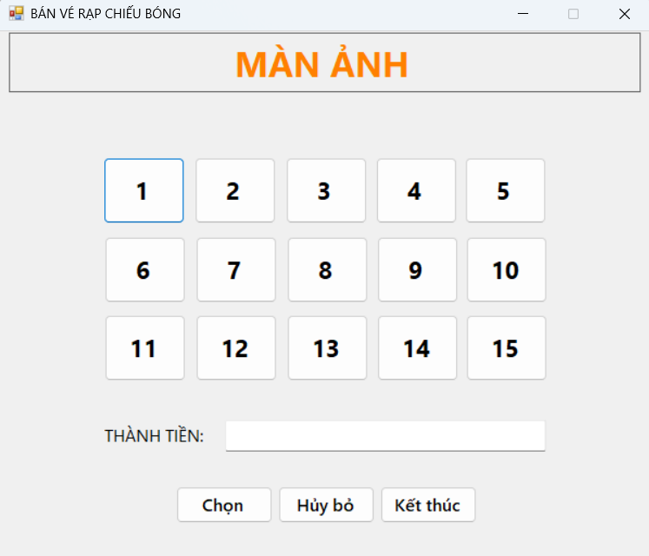
Click vào những vị trí chưa bán vé (Màu trắng) sẽ được chuyển sang màu xanh. | 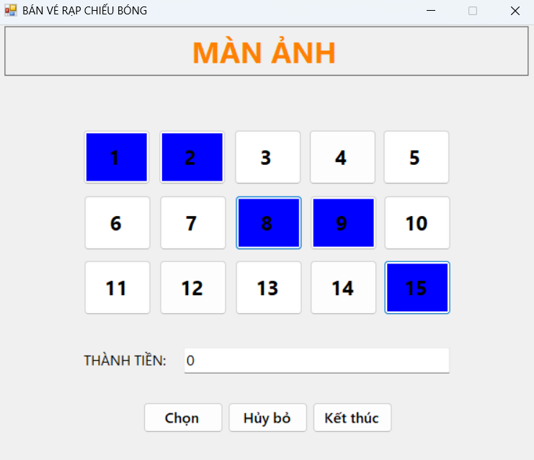
Click vào những vị trí đã được chọn (Màu xanh) sẽ chuyển lại thành màu trắng | 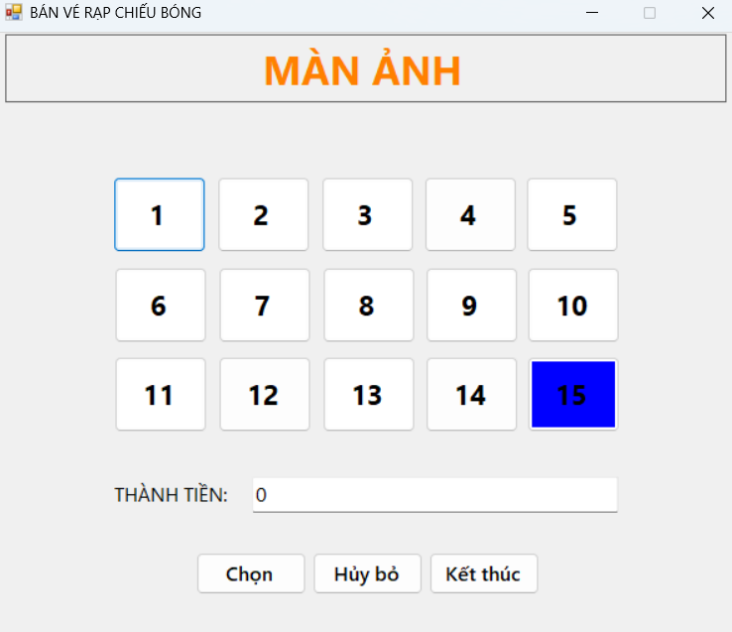
Click vào những vị trí đã bán vé (Màu vàng) sẽ có thông báo hiện lên | 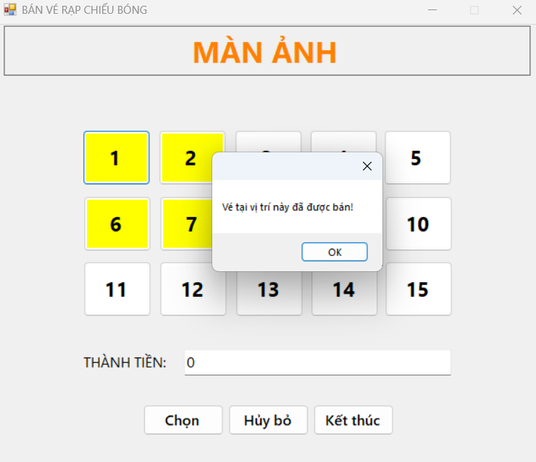
Sau khi chọn những vị trí muốn mua, ấn nút “Chọn” thì các vị trí đã chọn sẽ chuyển thành màu vàng và xuất hiện thành tiền cần thanh toán dựa trên giá của các vị trí đã lựa chọn. | 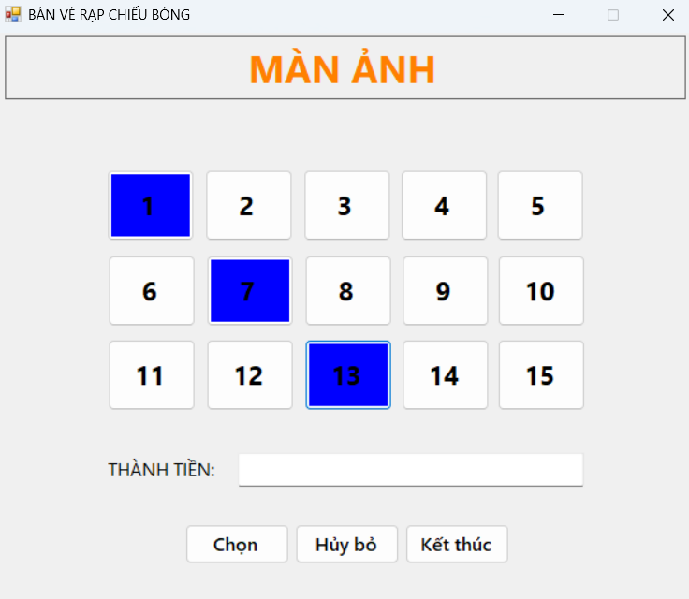  Sau khi ấn nút “Chọn”, Thành tiền sẽ là 19500 (do 5000 + 6500 + 8000 = 19500)  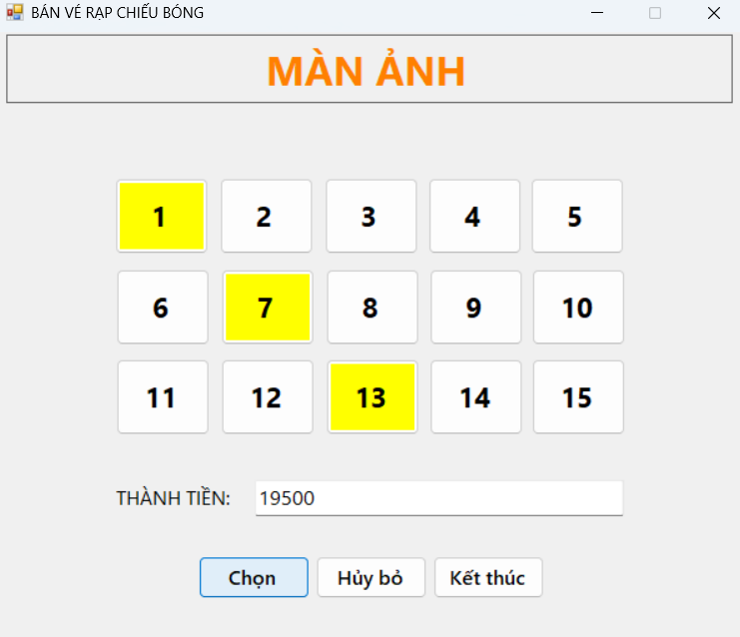
Khi ấn nút “Hủy bỏ”, các vị trí đã chọn (Màu xanh) sẽ được chuyển thành màu trắng và Thành tiền sẽ hiển thị 0. | 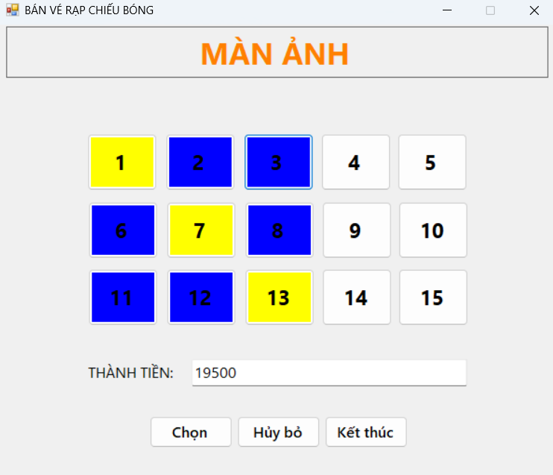  Sau khi ấn nút “Hủy bỏ”  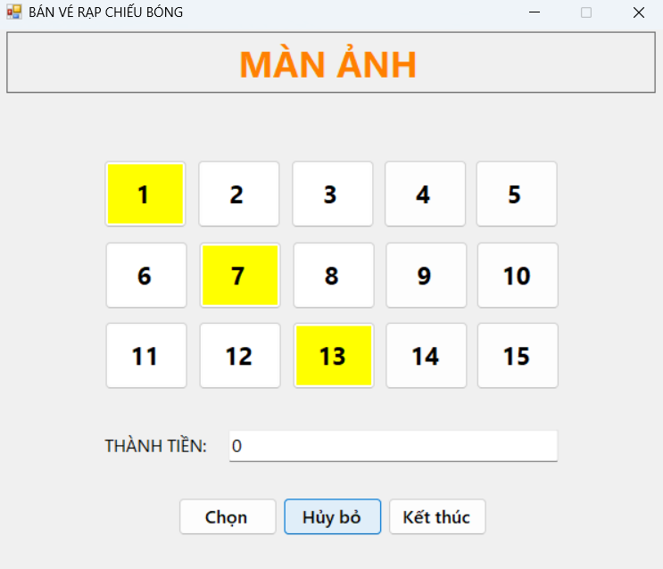
Chọn hết tất cả các vị trí còn lại trong rạp | 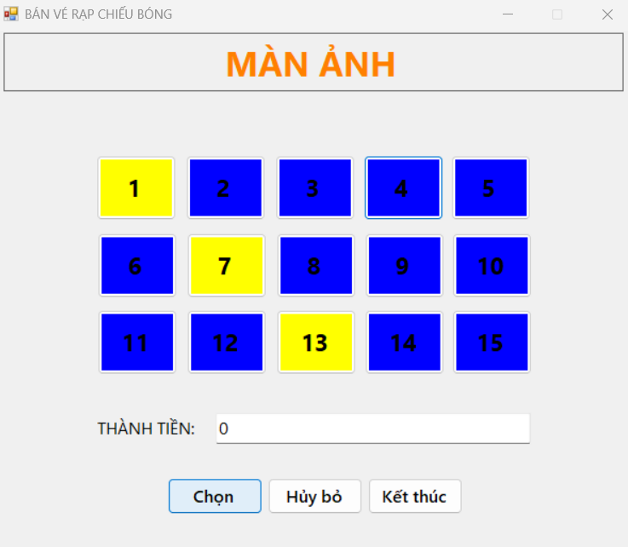  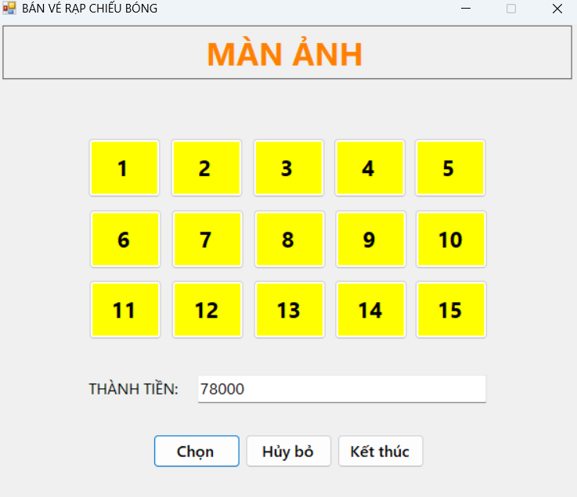

8. Xây dựng chương trình quản lý thông tin tài khoản cần lưu trữ các thông tin sau: số tài khoản, tên khách hàng, địa chỉ khách hàng và số tiền trong tài khoản. Thiết kế chương trình quản lý thông tin tài khoản cho một ngân hàng có giao diện tương tự như sau:
Khi nhấn vào nút “Thêm/Cập Nhật”
- Kiểm tra các thông tin bắt buộc phải nhập liệu cho số tài khoản, tên, địa chỉ và số tiền. Xuất hiện thông báo lỗi “Vui lòng nhập đầy đủ thông tin!”.
- Nếu chưa có dữ liệu số tài khoản trong ListView thì Thêm mới dữ liệu nhập vào ListView, tính lại tổng tiền và thông báo “Thêm mới dữ liệu thành công!”
- Nếu đã tồn tại số tài khoản trong ListView thì Cập nhật dữ liệu vào ListView và tính lại tổng tiền và thông báo “Cập nhật dữ liệu thành công!”
Khi nhấn vào nút “Xóa”
- Kiểm tra nếu số tài khoản cần xóa tồn tại trong ListView, thì xuất hiện cảnh báo YES/NO. Nhấn YES sẽ thực hiện xóa dòng dữ liệu tài khoản trong ListView và thông báo “Xóa tài khoản thành công”.
- Nếu số tài khoản cần xóa không tồn tại thì thông báo lỗi “Không tìm thấy số tài khoản cần xóa”.
Viết code cho sự kiện ở ListView khi người dùng chọn 1 dòng thì thể hiện ngược lại ở phần nhập liệu đúng thông tin trên.

Bảng 0-22 Nội dung code Form.cs của Bài 08
using System;
using System.Windows.Forms;

namespace Bai08
{
public partial class frmAccountManager : Form
{
public frmAccountManager()
{
InitializeComponent();
}

private void btnUpdate_Click(object sender, EventArgs e)
{
// Kiểm tra người dùng đã nhập đủ thông tin chưa
if (txbAccountNum.Text == "" || txbName.Text == "" || txbAddress.Text == "" || txbBalance.Text == "")
{
MessageBox.Show("Vui lòng nhập đầy đủ thông tin!");
return;
}
// Kiểm tra số dư tài khoản có hợp lệ không
if (!long.TryParse(txbBalance.Text, out long balance))
{
MessageBox.Show("Số dư không hợp lệ!");
return;
}
// Kiểm tra số tài khoản có hợp lệ không
if(!long.TryParse(txbAccountNum.Text, out long stk))
{
MessageBox.Show("Số tài khoản không hợp lệ!");
return;
}

int index = -1;
bool isExisted = false;
// Kiểm tra xem số tài khoản đó đã tồn tại hay chưa
foreach (ListViewItem row in lsvListView.Items)
{
index++;
if (row.SubItems[1].Text == txbAccountNum.Text)
{
isExisted = true;
break;
}
}

// Nếu chưa tồn tại thì thêm mới
if(!isExisted)
{
ListViewItem item = new ListViewItem(new String[] { (lsvListView.Items.Count + 1).ToString(),
txbAccountNum.Text,
txbName.Text,
txbAddress.Text,
txbBalance.Text });
lsvListView.Items.Add(item);
MessageBox.Show("Thêm mới dữ liệu thành công!");
}
else // Nếu đã tồn tại thì cập nhật lại
{
lsvListView.Items[index].SubItems[1].Text = txbAccountNum.Text;
lsvListView.Items[index].SubItems[2].Text = txbName.Text;
lsvListView.Items[index].SubItems[3].Text = txbAddress.Text;
lsvListView.Items[index].SubItems[4].Text = txbBalance.Text;
MessageBox.Show("Cập nhật dữ liệu thành công!");
}
txbAccountNum.Text = "";
txbAddress.Text = "";
txbBalance.Text = "";
txbName.Text = "";
}

private void btnDelete_Click(object sender, EventArgs e)
{
// Tìm xem số tài khoản cần xóa có tồn tại hay chưa
foreach(ListViewItem item in lsvListView.Items)
{
// Thực hiện quá trình xóa tài khoản
if (item.SubItems[1].Text == txbAccountNum.Text)
{
DialogResult res = MessageBox.Show("Bạn có chắc chắn muốn xóa tài khoản này không?",
"Xác nhận xóa",
MessageBoxButtons.YesNo,
MessageBoxIcon.Warning);
if (res == DialogResult.Yes)
{
lsvListView.Items.Remove(item);
MessageBox.Show("Xóa tài khoản thành công!");
txbAccountNum.Text = "";
txbAddress.Text = "";
txbBalance.Text = "";
txbName.Text = "";
}
return;
}
}
MessageBox.Show("Không tìm thấy số tài khoản cần xóa!");
}

// Khi người dùng ấn vào 1 hàng, hiển thị ngược thông tin lên các ô bên trên
private void SelectRow_Changed(object sender, EventArgs e)
{
if(lsvListView.SelectedItems.Count <= 0)
{
return;
}
txbAccountNum.Text = lsvListView.SelectedItems[0].SubItems[1].Text;
txbName.Text = lsvListView.SelectedItems[0].SubItems[2].Text;
txbAddress.Text = lsvListView.SelectedItems[0].SubItems[3].Text;
txbBalance.Text = lsvListView.SelectedItems[0].SubItems[4].Text;
}

// Đóng cửa sổ
private void btnQuit_Click(object sender, EventArgs e)
{
this.Close();
}
}
}

Do nội dung code Form.Designer.cs khá dài nên sẽ không để trực tiếp trong báo cáo này (Có thể xem trong link Github cuối báo cáo).
Bảng 0-23 Test chương trình của Bài 08
Chương trình lúc vừa thực thi | 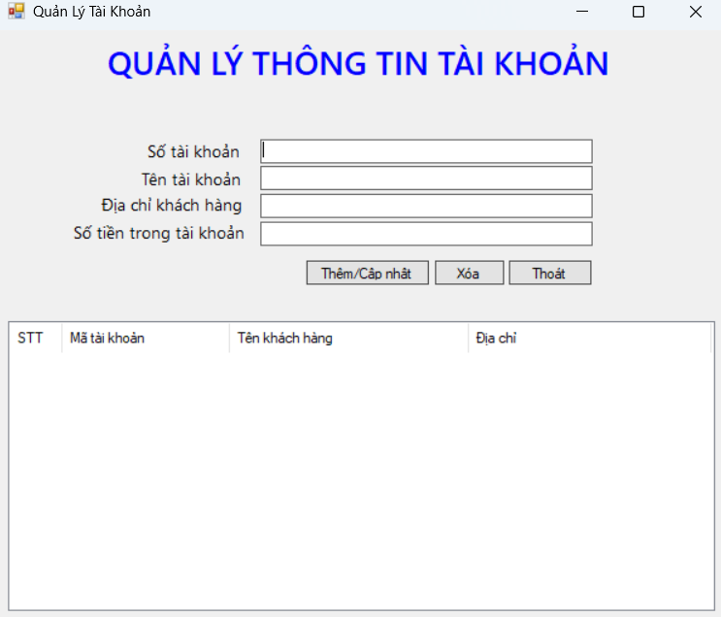
Nếu nhập chưa đầy đủ thông tin mà ấn nút “Thêm/Cập nhật” thì sẽ thông báo yêu cầu nhập đầy đủ nội dung | 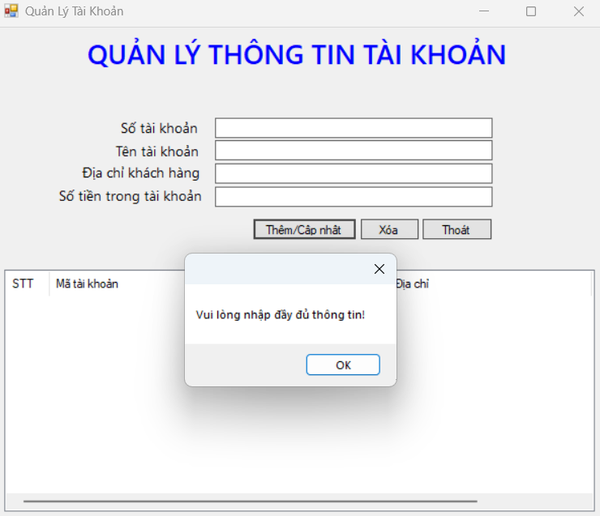  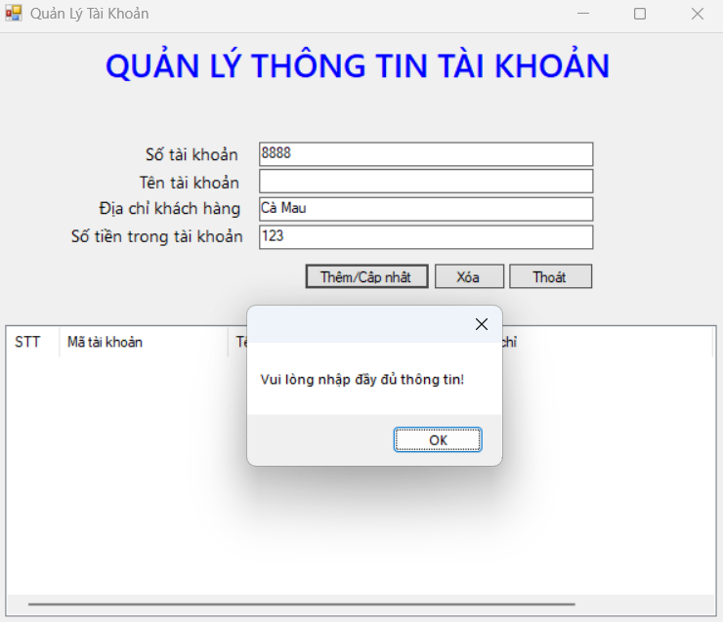
Nếu số tài khoản hoặc số tiền trong tài khoản không phải là kiểu số | 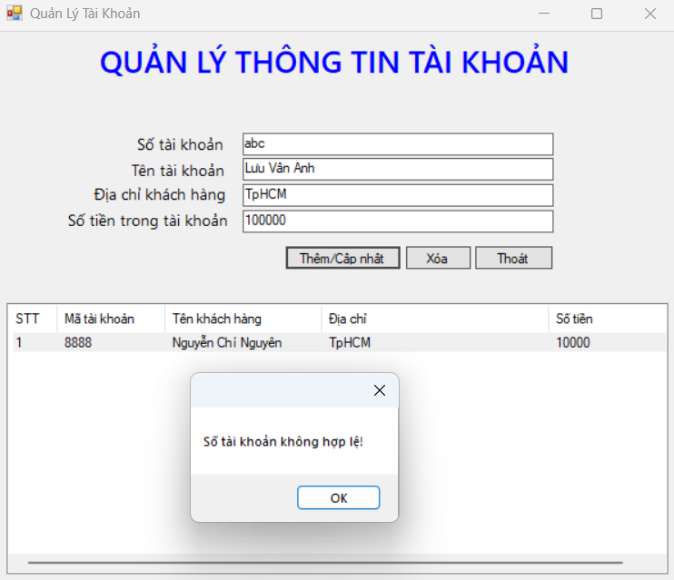  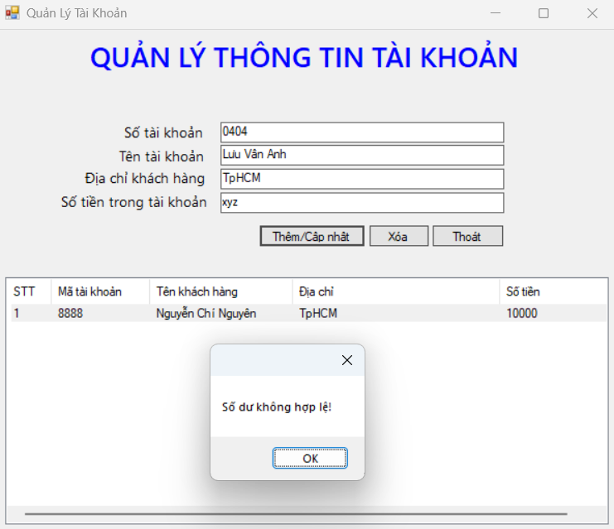
Thêm mới tài khoản | 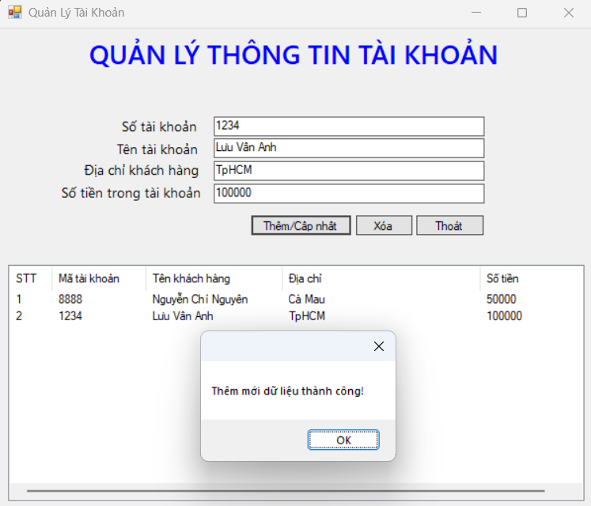
Cập nhật thông tin tài khoản | 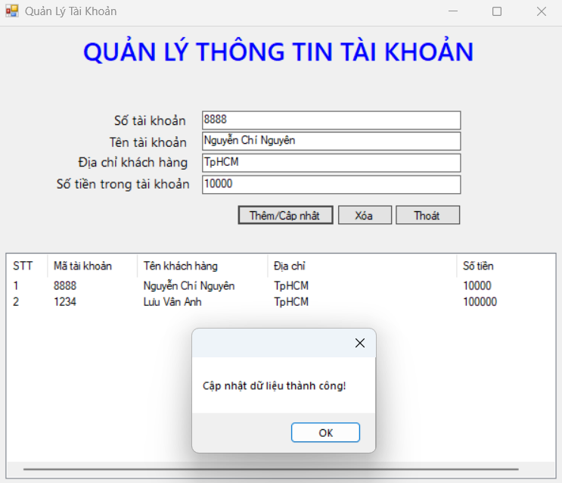
Xóa một số tài khoản không tồn tại | 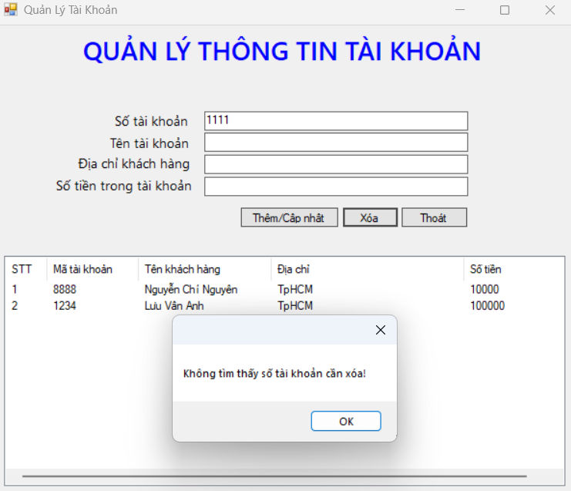
Xóa một tài khoản theo số tài khoản, nếu tài khoản đó có tồn tại, một thông báo “Xác nhận xóa” sẽ pop up lên để xác nhận lại trước khi xóa. | 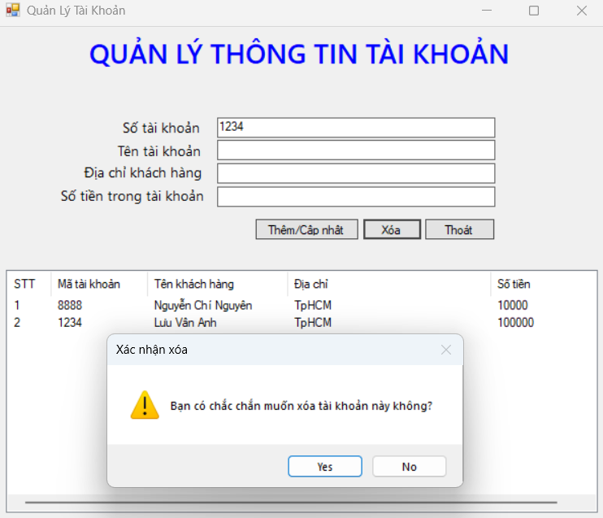  Nếu chọn No, sẽ quay lại mà không xóa tài khoản đó  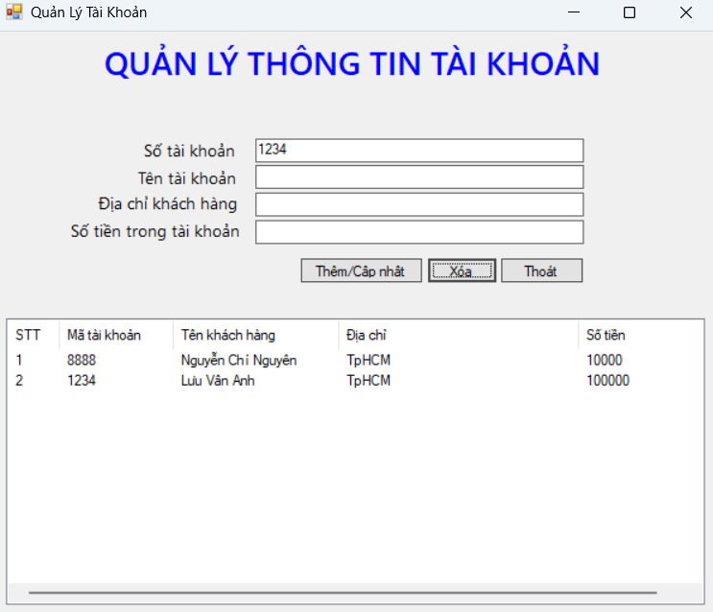  Nếu chọn Yes, tài khoản sẽ bị xóa  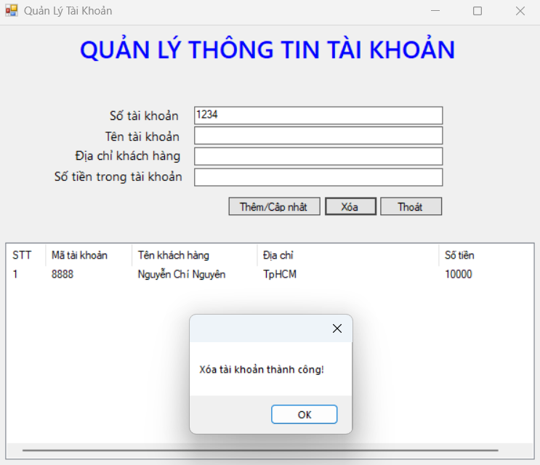
Khi click chọn vào 1 tài khoản ở dưới ListView, các thông tin của tài khoản sẽ được ánh xạ hiển thị lên các ô nhập liệu phía trên | 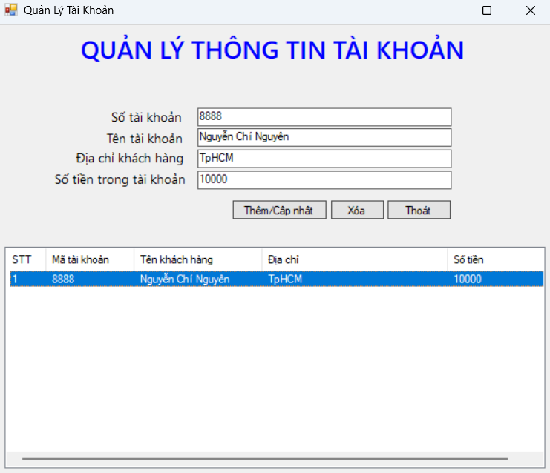

9. Xây dựng chương trình cho phép nhập thông tin sinh viên với giao diện tương tự như sau:
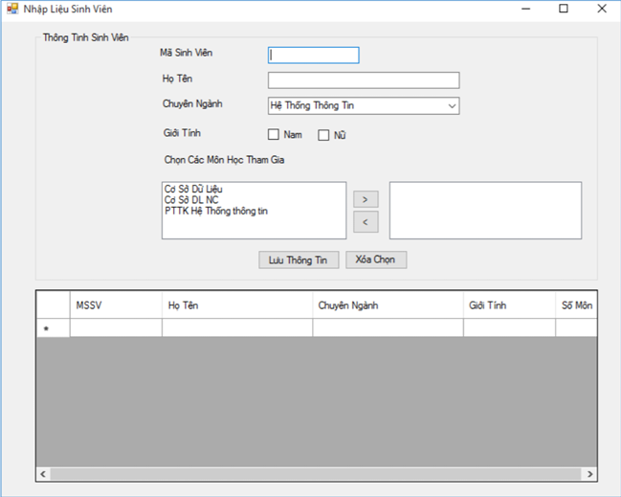

Bảng 0-24 Nội dung code Form.cs của Bài 09
using System;
using System.Windows.Forms;

namespace Bai09
{
public partial class frmStudentInfo : Form
{
public frmStudentInfo()
{
InitializeComponent();
}

// Nút chọn các môn
private void btnSelect_Click(object sender, EventArgs e)
{
if (lsbSubject.SelectedItem == null) return;
lsbSelectedSubject.Items.Add(lsbSubject.SelectedItem.ToString());
lsbSubject.Items.Remove(lsbSubject.SelectedItem.ToString());
}

// Nút hủy chọn các môn
private void btnUnselect_Click(object sender, EventArgs e)
{
if(lsbSelectedSubject.SelectedItem == null) return;
lsbSubject.Items.Add(lsbSelectedSubject.SelectedItem.ToString());
lsbSelectedSubject.Items.Remove(lsbSelectedSubject.SelectedItem.ToString());
}

// Nút lưu thông tin sinh viên
private void btnSave_Click(object sender, EventArgs e)
{
// Xử lý trường hợp chưa điền đủ thông tin
if(txbName.Text == "" || txbSsn.Text == ""
|| cbbMajor.SelectedItem == null
|| (rabMale.Checked == false && rabFemale.Checked == false)
|| lsbSelectedSubject.Items.Count == 0)
{
MessageBox.Show("Vui lòng cung cấp đủ thông tin!");
return;
}

bool isExisted = false;
int i = 0;
// Kiểm tra xem sinh viên đó đã được lưu hay chưa thông qua mã số sinh viên
foreach(DataGridViewRow row in dgvSudentInfo.Rows)
{
if (row.IsNewRow) continue;
if (row.Cells[0].Value.ToString() == txbSsn.Text)
{
isExisted = true;
break;
}
i++;
}

// Nếu đã tồn tại sinh viên đó, cập nhật lại thông tin sinh viên theo thông tin mới mà người dùng đã nhập
if(isExisted)
{
dgvSudentInfo.Rows[i].Cells[0].Value = txbSsn.Text;
dgvSudentInfo.Rows[i].Cells[1].Value = txbName.Text;
dgvSudentInfo.Rows[i].Cells[2].Value = cbbMajor.Text;
dgvSudentInfo.Rows[i].Cells[3].Value = rabMale.Checked ? "Nam" : "Nữ";
dgvSudentInfo.Rows[i].Cells[4].Value = lsbSelectedSubject.Items.Count.ToString();
}
// Nếu sinh viên đó chưa tồn tại thì lưu mới vào bảng
else
{
dgvSudentInfo.Rows.Add(txbSsn.Text,
txbName.Text,
cbbMajor.Text,
rabMale.Checked ? "Nam" : "Nữ",
lsbSelectedSubject.Items.Count.ToString());
}
MessageBox.Show("Lưu dữ liệu thành công!");
txbSsn.Text = "";
txbName.Text = "";
cbbMajor.Text = "";
rabFemale.Checked = rabMale.Checked = false;
foreach(string item in lsbSelectedSubject.Items)
{
lsbSubject.Items.Add(item);
}
lsbSelectedSubject.Items.Clear();
}

// Nút xóa chọn sinh viên hoặc thông tin được chọn trong bảng
private void btnRemove_Click(object sender, EventArgs e)
{
// Xóa các hàng được chọn
foreach(DataGridViewRow row in dgvSudentInfo.SelectedRows)
{
if (row.IsNewRow) continue;
dgvSudentInfo.Rows.Remove(row);
continue;
}
// Xóa các ô được chọn
foreach(DataGridViewCell cell in dgvSudentInfo.SelectedCells)
{
cell.Value = null;
}
}
}
}

Do nội dung code Form.Designer.cs khá dài nên sẽ không để trực tiếp trong báo cáo này (Có thể xem trong link Github cuối báo cáo).

Github: BTH2_NguyenChiNguyen_24521186

